TRƯỜNG ĐẠI HỌC AN GIANG
KHOA CÔNG NGHỆ THÔNG TIN



BÁO CÁO ĐỒ ÁN
Chuyên đề Python (COS525)

XÂY DỰNG ỨNG DỤNG QUẢN LÝ GIÁO VIÊN TRƯỜNG PHỔ THÔNG VỚI PYTHON, TKINTER VÀ MS SQL SERVER

Giảng viên hướng dẫn : Ths.Nguyễn Ngọc Minh
Sinh viên thực hiện:
DTH235649.Trần Hiếu Hậu.DH24TH1_Nhóm 1_Tổ 2
DTH235647.Trịnh Minh Phương Hào.DH24TH1_Nhóm 1_Tổ 2

AN GIANG, NGÀY 1 THÁNG 12 NĂM 2025

Mục lục:

LỜI NÓI ĐẦU 3
CHƯƠNG 1: ĐẶT VẤN ĐỀ 5
1.1.Tính cần thiết của đề tài: 5
1.2.Mục tiêu nghiên cứu của đề tài: 5
CHƯƠNG 2: TỔNG QUAN VÀ CƠ SỞ LÝ THUYẾT 5
2.1.Đặt vấn đề 5
2.2.Lịch sử giải quyết vấn đề 5
2.3.Phạm vi của đề tài: 5
2.3.2. Phạm vi kỹ thuật: 6
2.4.Phương pháp nghiên cứu: 6
2.4.1. Phương pháp phân tích và thu thập yêu cầu: 6
- Nghiên cứu quy trình quản lý thực tế tại các trường phổ thông (quản lý hồ sơ, xếp lịch giảng dạy, tính lương, bảo hiểm). 6
- Phân tích các chức năng cần thiết từ góc độ người dùng (Admin/Hiệu trưởng và Giáo viên bộ môn) để xác định các tác vụ cụ thể như: Thêm, Xóa, Sửa, Tìm kiếm, Phân quyền. 6
2.4.2. Phương pháp thiết kế hệ thống: 6
2.4.3. Phương pháp lập trình và cài đặt: 7
2.4.4. Phương pháp kiểm thử (Testing): 7
CHƯƠNG 3: KẾT QUẢ ĐẠT ĐƯỢC VÀ DEMO CODE 7
3.1.Thiết kế giao diện quản lý: 7
3.2.Các bước xây dựng ứng dụng: 12
3.2.1. Thiết kế và Xây dựng Cơ sở dữ liệu (Database): 12
3.2.2. Xây dựng lớp kết nối dữ liệu: 13
3.2.3. Thiết kế giao diện hệ thống và Điều hướng: 13
3.2.4. Lập trình các phân hệ chức năng chi tiết: 13
3.3.Thiết kế Cơ sở dữ liệu (SQL Server): 13
3.3.1. Database Diagrams: 19
3.4.Xây dựng giao diện (GUI): 19
3.5.Hướng dẫn cài đặt và code ứng dụng 20
3.5.1. Cài đặt môi trường: 20
3.5.2. Viết code ứng dụng với Tkinter và SQL Server: 21
TÀI LIỆU THAM KHẢO 56

LỜI NÓI ĐẦU

Trong những năm gần đây, ngành giáo dục Việt Nam đang không ngừng đổi mới theo hướng hiện đại hóa và ứng dụng mạnh mẽ công nghệ thông tin vào công tác quản lý. Các trường phổ thông, với số lượng giáo viên ngày càng tăng và yêu cầu quản lý ngày càng phức tạp, rất cần những giải pháp hỗ trợ hiệu quả nhằm giảm tải công việc hành chính, tối ưu quy trình vận hành và nâng cao chất lượng quản lý nhân sự của nhà trường.
Công tác quản lý giáo viên hiện nay bao gồm nhiều nội dung quan trọng như lưu trữ hồ sơ cá nhân, theo dõi trình độ chuyên môn, kiểm soát quá trình công tác, phân công giảng dạy, quản lý thi đua – khen thưởng, đánh giá năng lực và nhiều nghiệp vụ liên quan khác. Việc thực hiện thủ công bằng giấy tờ truyền thống hoặc qua các bảng tính rời rạc thường gây mất nhiều thời gian, dễ nhầm lẫn và khó đảm bảo tính đồng bộ của dữ liệu. Điều này không chỉ khiến bộ phận quản lý gặp khó khăn mà còn ảnh hưởng đến hiệu quả hoạt động chung của nhà trường.
Xuất phát từ thực tế đó, nhóm chúng tôi tiến hành xây dựng đồ án “Hệ thống Quản lý Giáo viên Trường Phổ Thông” nhằm mang đến một giải pháp hỗ trợ toàn diện hơn. Hệ thống được thiết kế với mục tiêu giúp nhà trường quản lý thông tin giáo viên một cách tập trung, khoa học và chính xác; hỗ trợ dễ dàng trong việc tra cứu, chỉnh sửa và lưu trữ dữ liệu; đồng thời góp phần nâng cao tính minh bạch và hiệu quả trong công tác quản lý nhân sự.
Bên cạnh đó, việc xây dựng hệ thống còn giúp sinh viên chúng tôi có cơ hội vận dụng kiến thức đã học vào thực tế, từ phân tích yêu cầu, thiết kế cơ sở dữ liệu, xây dựng giao diện đến kiểm thử và đánh giá hệ thống. Đây không chỉ là bài tập lớn mang tính học thuật mà còn là một trải nghiệm thực tế giúp củng cố kỹ năng lập trình, tư duy hệ thống và khả năng giải quyết vấn đề.
Với mong muốn đóng góp vào quá trình số hóa trong ngành giáo dục, chúng tôi hy vọng rằng hệ thống được đề xuất sẽ trở thành một công cụ hữu ích, hỗ trợ nhà trường quản lý đội ngũ giáo viên một cách chuyên nghiệp và hiệu quả hơn, từ đó góp phần nâng cao chất lượng dạy và học trong giai đoạn đổi mới hiện nay.

CHƯƠNG 1: ĐẶT VẤN ĐỀ

1.1.Tính cần thiết của đề tài:
Trong bối cảnh chuyển đổi số giáo dục, việc quản lý nhân sự tại các trường học là vô cùng quan trọng. Hiện nay, nhiều trường vẫn lưu trữ hồ sơ giáo viên qua sổ sách giấy hoặc file Excel rời rạc. Điều này dẫn đến các hạn chế:
- Khó khăn trong việc tra cứu nhanh thông tin giáo viên (số điện thoại, email, chuyên môn).
- Dễ sai sót khi cập nhật thông tin thâm niên hoặc chức vụ.
- Bảo mật thông tin cá nhân chưa cao.
- Khó tổng hợp báo cáo nhân sự cho Ban giám hiệu.

Việc xây dựng ứng dụng “Quản lý Hồ sơ Giáo viên” giúp số hóa dữ liệu, thao tác nhanh chóng, chính xác và giảm tải áp lực hành chính.

1.2.Mục tiêu nghiên cứu của đề tài:
Mục tiêu tổng quát: Xây dựng ứng dụng desktop bằng Python (Tkinter) kết nối cơ sở dữ liệu (SQL Server) để quản lý toàn diện hồ sơ giáo viên và hỗ trợ tính lương cơ bản.
Mục tiêu cụ thể:
- Xây dựng chức năng quản lý hồ sơ: Thêm, Xóa, Sửa, Làm mới thông tin giáo viên (như trong giao diện: Mã GV, Họ tên, Ngày sinh, Chức vụ, v.v.).
- Xây dựng chức năng tìm kiếm và lọc danh sách giáo viên.
- Xây dựng module tính lương cơ bản (dựa trên menu “Tính lương” trong ảnh).
- Thiết kế giao diện thân thiện, dễ sử dụng cho nhân viên văn phòng/hành chính.

CHƯƠNG 2: TỔNG QUAN VÀ CƠ SỞ LÝ THUYẾT

2.1.Đặt vấn đề
Bài toán đặt ra là làm thế nào để quản lý danh sách hàng trăm cán bộ giáo viên với nhiều thông tin chi tiết (Ngày sinh, Giới tính, Số điện thoại, Email, Chức vụ) một cách khoa học. Hệ thống cần đảm bảo tính toàn vẹn dữ liệu (không trùng Mã GV) và bảo mật (có mật khẩu đăng nhập).

2.2.Lịch sử giải quyết vấn đề
- Thủ công: Sổ cái nhân sự (tốn kho lưu trữ, khó tìm kiếm).
- Phần mềm chuyên dụng (VnEdu, Smas): Chi phí cao, phụ thuộc vào đường truyền mạng.
- Giải pháp của đề tài: Ứng dụng Offline, nhẹ, chi phí thấp, phù hợp quản lý nội bộ.

2.3.Phạm vi của đề tài:
2.3.1. Phạm vi chức năng:
Hệ thống được xây dựng với các phân hệ chức năng chính sau:
- Module Hệ thống & Phân quyền (Security):
  - Đăng nhập bảo mật với cơ sở dữ liệu SQL.
  - Phân quyền người dùng: Tự động nhận diện vai trò (Admin/Hiệu trưởng hoặc Giáo viên bộ môn) để hiển thị/ẩn các chức năng tương ứng.
  - Đăng xuất an toàn.
- Module Tổng quan (Smart Dashboard):
  - Hiển thị thống kê tổng quan theo thời gian thực: Tổng số giáo viên, Tổng số lớp học, Số lượt phân công.
  - Tích hợp đồng hồ kỹ thuật số.
- Module Quản lý Hồ sơ Giáo viên:
  - Quản lý thông tin chi tiết: Mã GV, Họ tên, Ngày sinh (tích hợp lịch chọn thông minh), Giới tính, Chuyên môn, Mật khẩu truy cập.
  - Chức năng nghiệp vụ: Thêm mới, Cập nhật, Xóa hồ sơ.
  - Chức năng tìm kiếm: Tra cứu nhanh giáo viên theo tên hoặc mã.
- Module Quản lý Lương & Chế độ:
  - Tính lương tự động: Hệ thống tự động truy xuất mức lương cơ bản, khấu trừ % bảo hiểm theo quy định và cộng phụ cấp để ra mức thực lĩnh.
  - Lưu trữ và tra cứu lịch sử lương theo từng tháng/năm.
  - Quản lý Bảo hiểm xã hội: Tra cứu tỷ lệ đóng và lịch sử đóng bảo hiểm chi tiết.
- Module Hợp đồng & Phân công:
  - Quản lý Hợp đồng lao động: Theo dõi loại hợp đồng (Thử việc, Có thời hạn, Vô thời hạn) và trạng thái hiệu lực.
  - Phân công giảng dạy: Xếp lịch giảng dạy (Giáo viên - Lớp - Môn học - Số tiết) và tra cứu lịch dạy.

2.3.2. Phạm vi kỹ thuật:
- Ngôn ngữ lập trình: Python.
- Giao diện người dùng (GUI): Sử dụng thư viện Tkinter kết hợp với tkcalendar (lịch) và Pillow (xử lý hình ảnh) để thiết kế giao diện phẳng, hiện đại (Flat Design).
- Cơ sở dữ liệu: Microsoft SQL Server. Sử dụng thư viện pyodbc để kết nối và thực hiện các truy vấn phức tạp (JOIN bảng, Stored Procedures logic).
- Tương tác người dùng: Tối ưu hóa trải nghiệm với các thông báo hộp thoại (Messagebox) và icon trực quan (Emoji/Unicode).

2.4.Phương pháp nghiên cứu:
Để xây dựng "Hệ thống Quản lý Giáo viên", đề tài áp dụng các phương pháp nghiên cứu và triển khai sau:

2.4.1. Phương pháp phân tích và thu thập yêu cầu:

- Nghiên cứu quy trình quản lý thực tế tại các trường phổ thông (quản lý hồ sơ, xếp lịch giảng dạy, tính lương, bảo hiểm).

- Phân tích các chức năng cần thiết từ góc độ người dùng (Admin/Hiệu trưởng và Giáo viên bộ môn) để xác định các tác vụ cụ thể như: Thêm, Xóa, Sửa, Tìm kiếm, Phân quyền.

2.4.2. Phương pháp thiết kế hệ thống:
- Thiết kế Cơ sở dữ liệu (Database Design): Sử dụng mô hình CSDL quan hệ (RDBMS) trên SQL Server. Xác định các thực thể chính (Giáo viên, Lớp học, Hợp đồng, Lương...) và thiết lập các mối quan hệ (Foreign Key) để đảm bảo tính toàn vẹn dữ liệu.
- Thiết kế Giao diện: Hướng tới sự đơn giản, trực quan và dễ sử dụng. Áp dụng phong cách thiết kế phẳng, bố cục Dashboard hiện đại với các biểu đồ và thẻ thông tin tóm tắt.

2.4.3. Phương pháp lập trình và cài đặt:
- Sử dụng ngôn ngữ Python kết hợp với thư viện đồ họa Tkinter để xây dựng ứng dụng Desktop.
- Áp dụng kỹ thuật Lập trình hướng đối tượng (OOP): Chia nhỏ chương trình thành các Class (Lớp) quản lý riêng biệt (như quan_ly_gv.py, tinh_luong.py, dbconnection.py) giúp mã nguồn gọn gàng, dễ bảo trì và mở rộng.
- Sử dụng thư viện pyodbc để kết nối và thao tác dữ liệu với SQL Server.

2.4.4. Phương pháp kiểm thử (Testing):
- Kiểm thử đơn vị (Unit Testing): Kiểm tra độc lập từng chức năng nhỏ (ví dụ: hàm tính lương, hàm thêm mới giáo viên) ngay trong quá trình viết code.
- Kiểm thử tích hợp (Integration Testing): Kiểm tra sự liên kết giữa các module (ví dụ: Sau khi thêm giáo viên mới, dữ liệu có hiển thị đúng bên trang Phân công và Tính lương hay không).

CHƯƠNG 3: KẾT QUẢ ĐẠT ĐƯỢC VÀ DEMO CODE

3.1.Thiết kế giao diện quản lý:
*Đăng nhập bằng Tài Khoản của Admin:
- Form Đăng nhập:
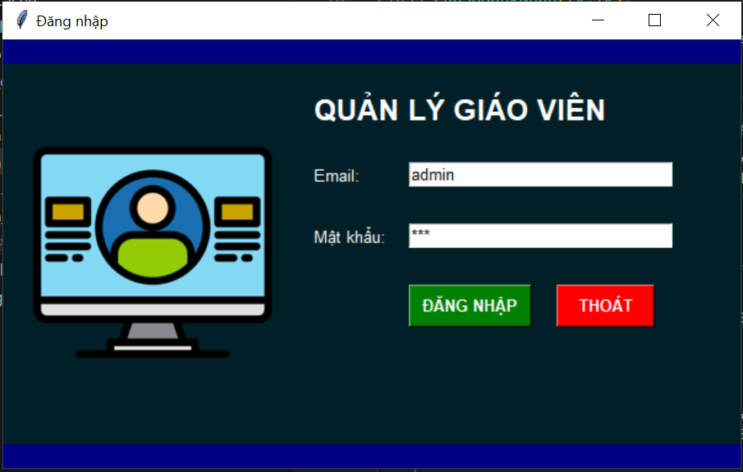
Hình 1

- Form Trang chủ:
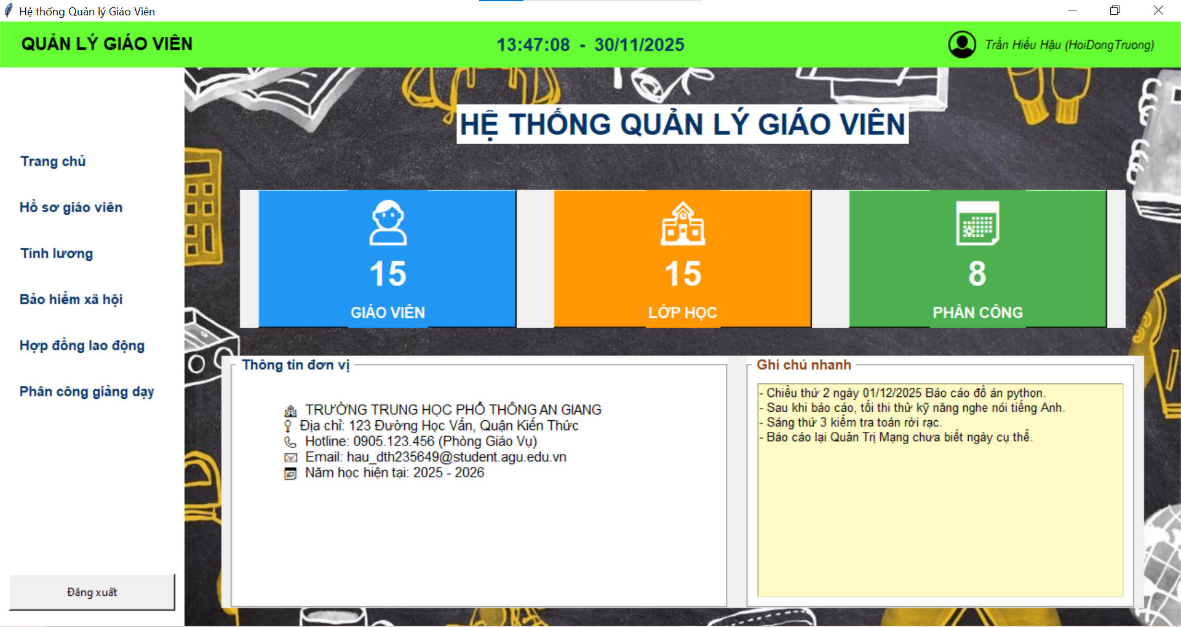
Hình 2

- Form Hồ sơ giáo viên:
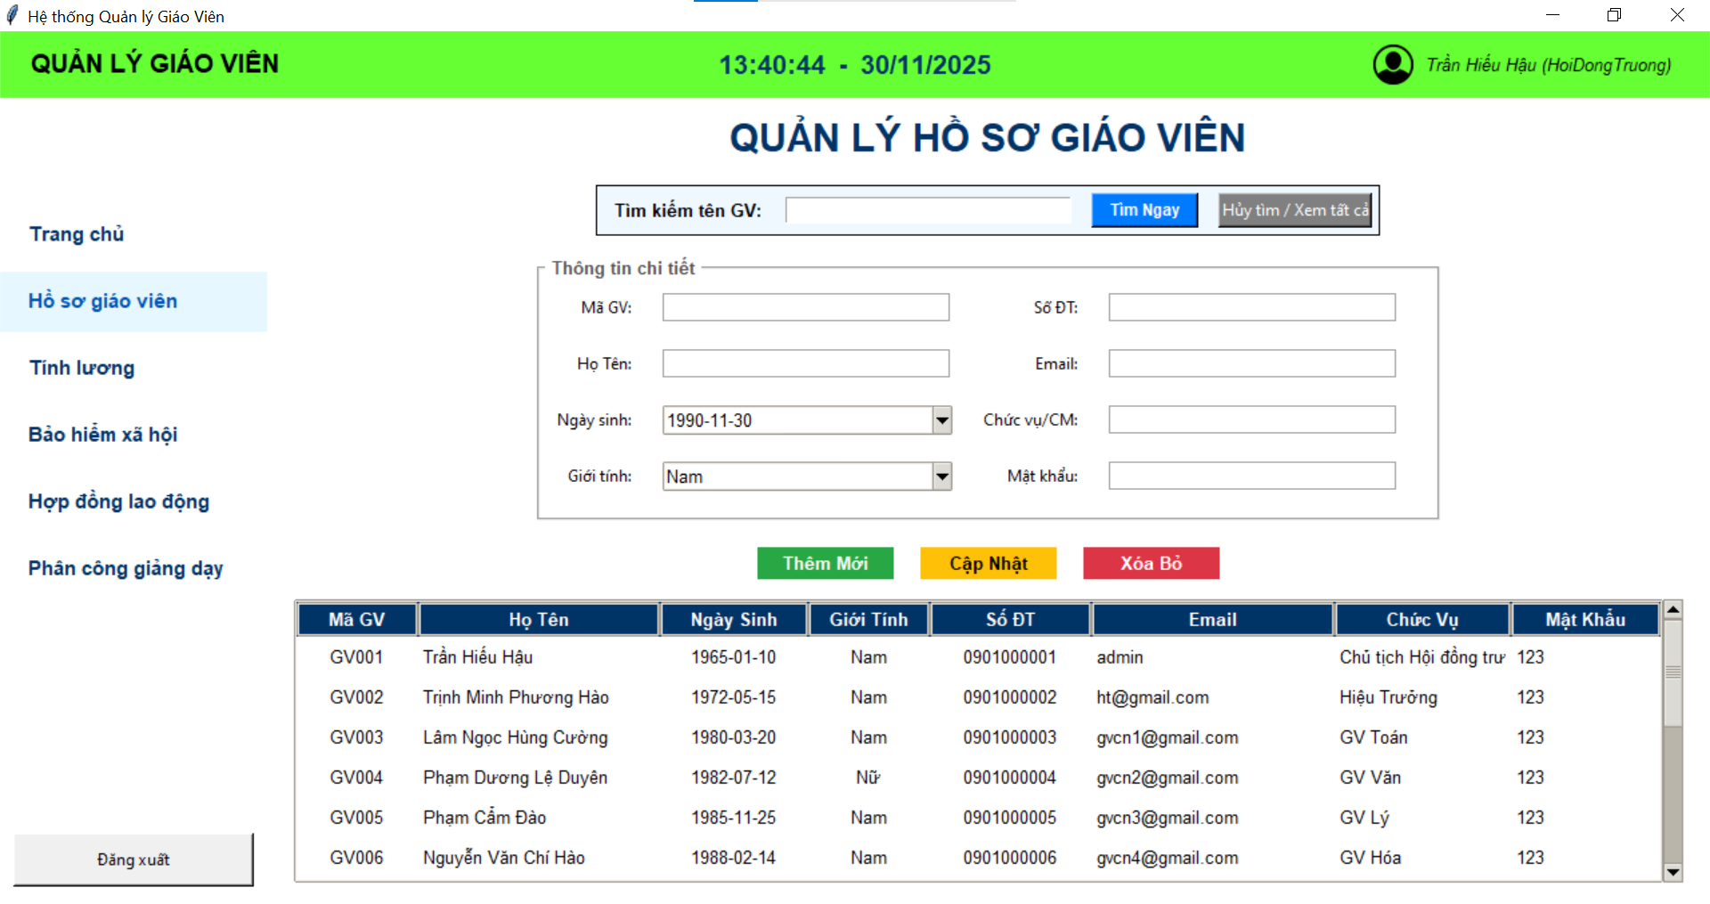
Hình 3

- Form Tính lương:
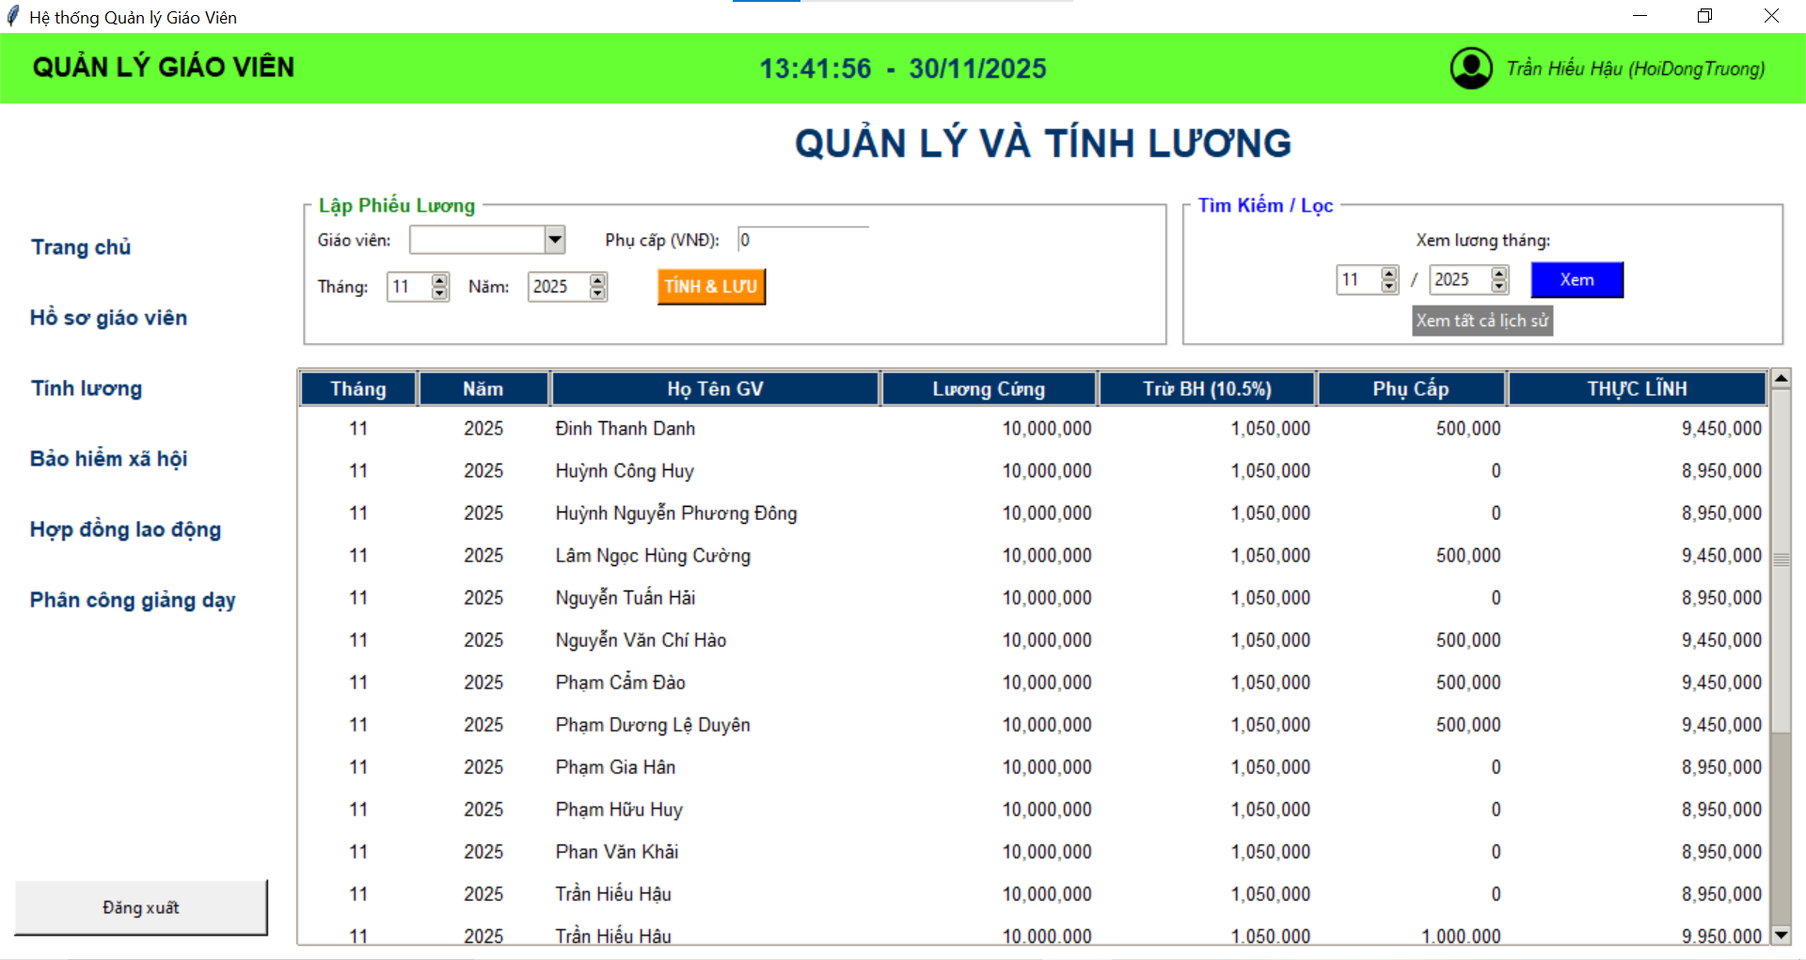
Hình 4

- Form Bảo hiểm xã hội:
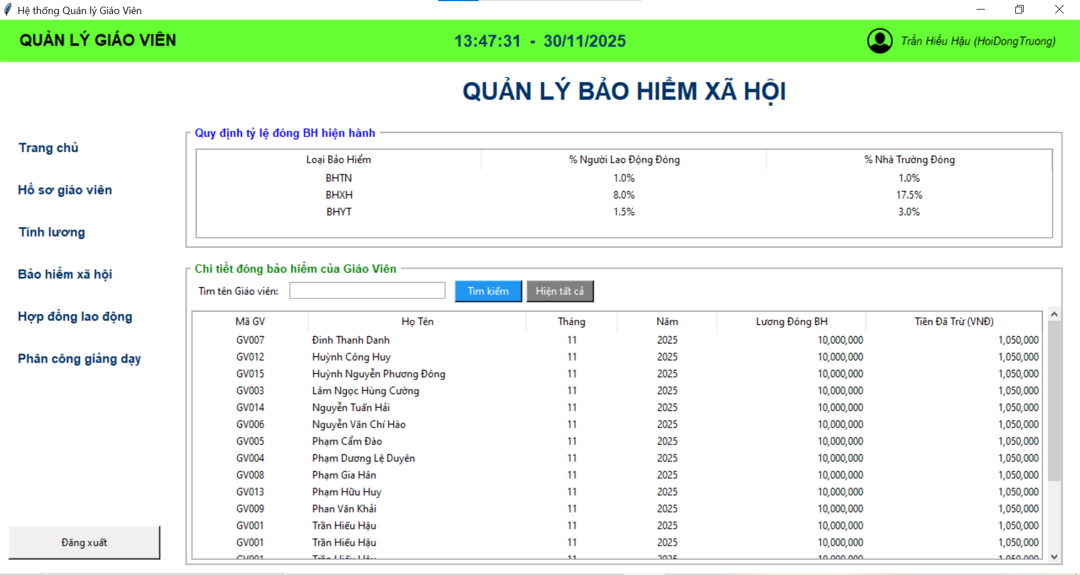
Hình 5

- Form Hợp đồng lao động:
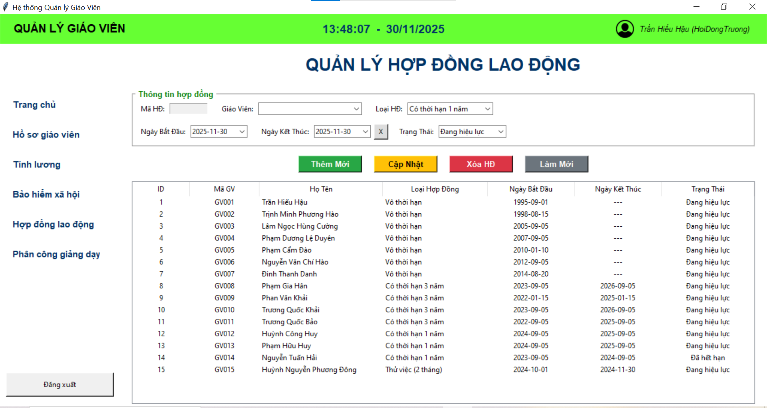
Hình 6

- Form Phân công giảng dạy:
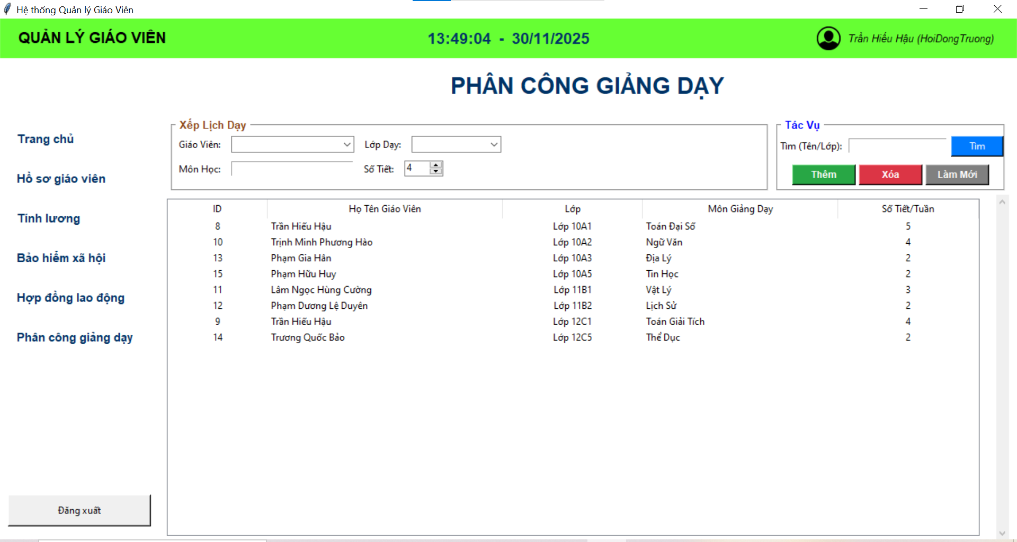
Hình 7

- Khi bấm nút Đăng xuất:
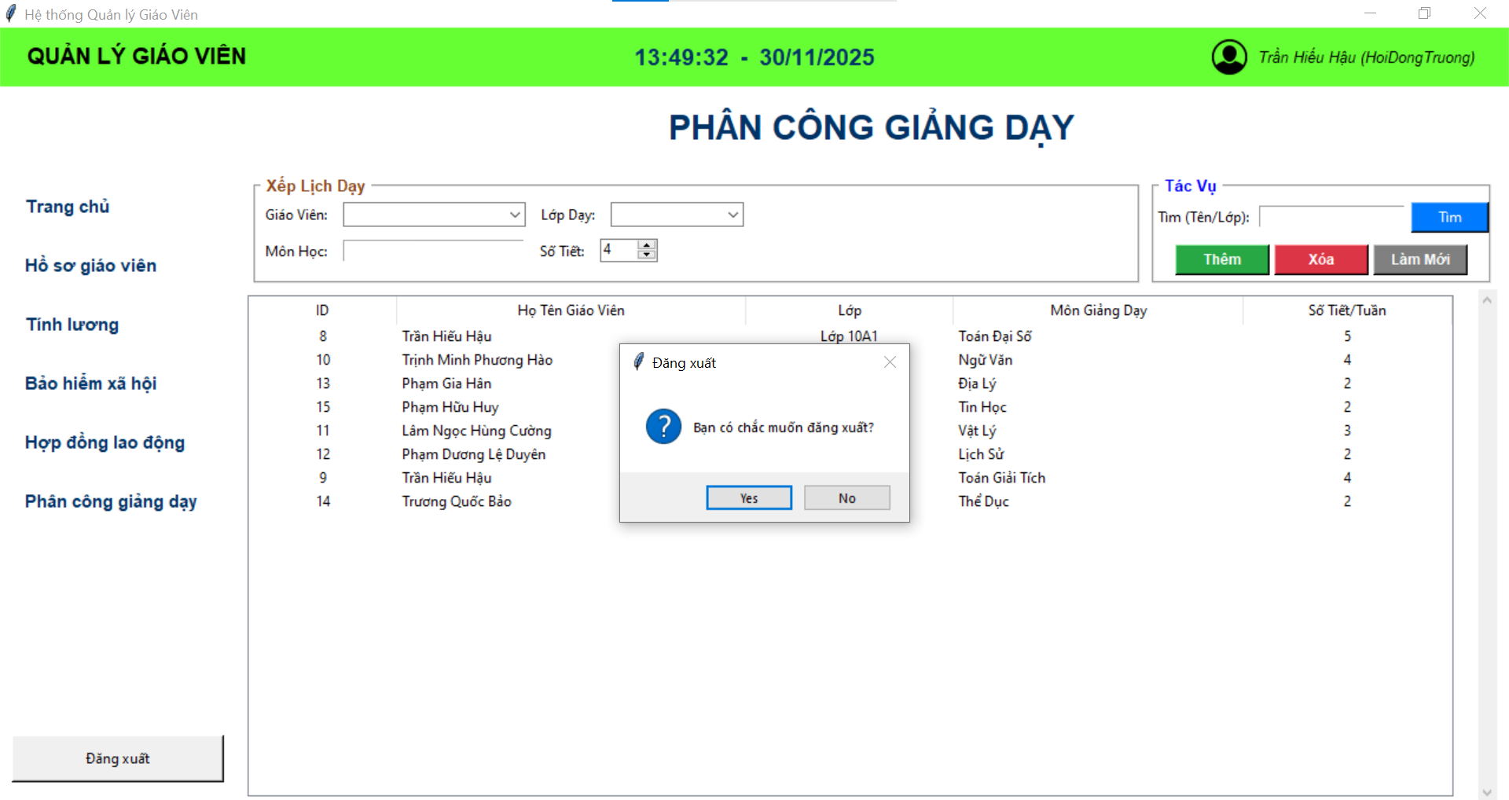
Hình 8

* Đăng nhập bằng Tài Khoản của giáo viên khác:
- Form Đăng nhập:

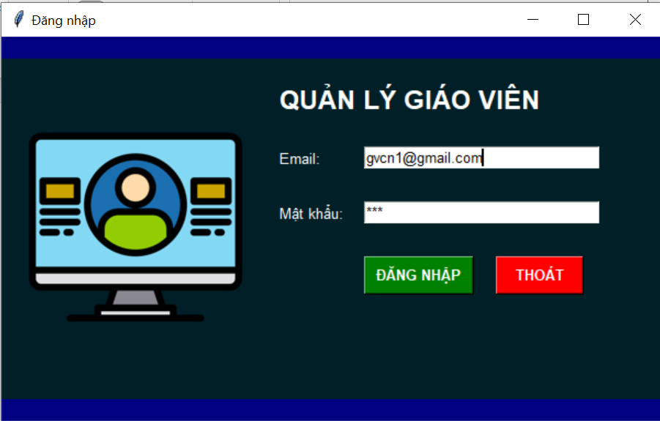
Hình 9

- Form Trang chủ:
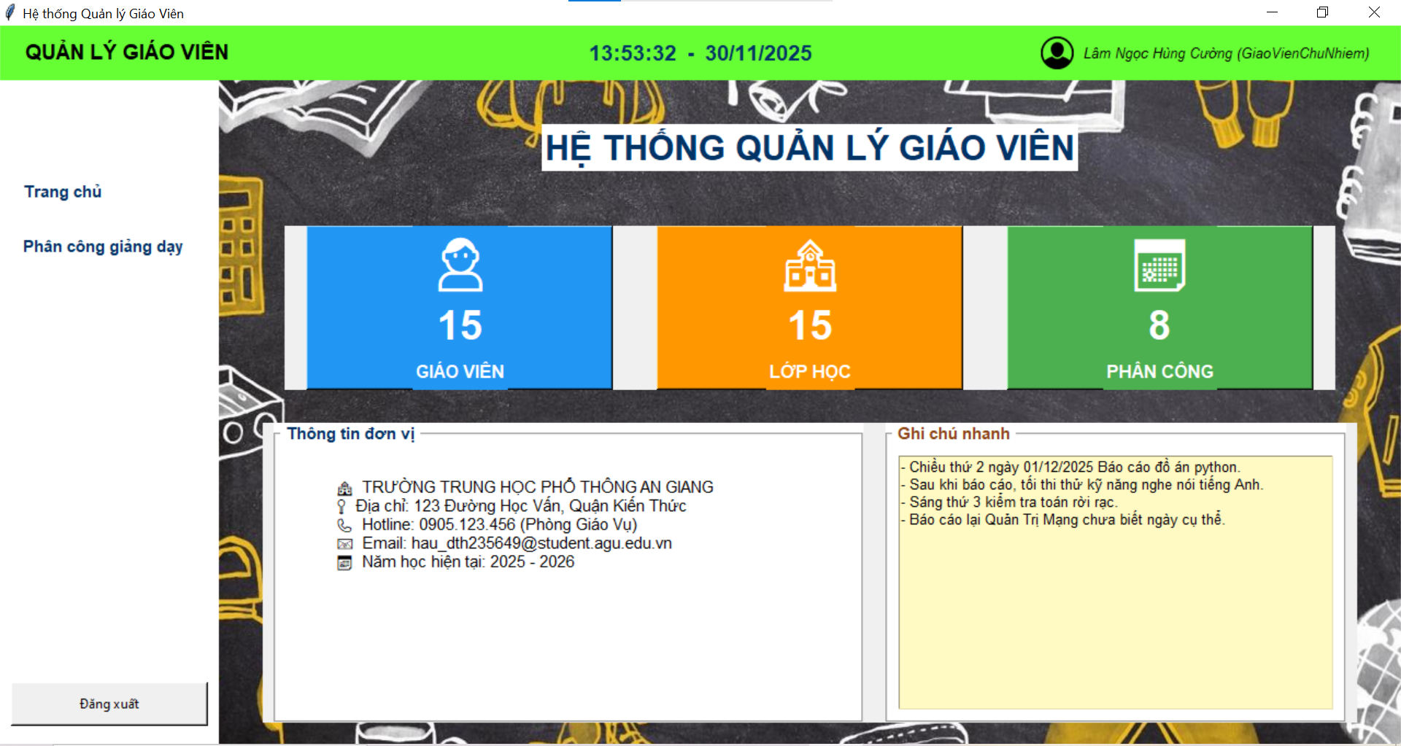
Hình 10

- Form Phân công giảng dạy:
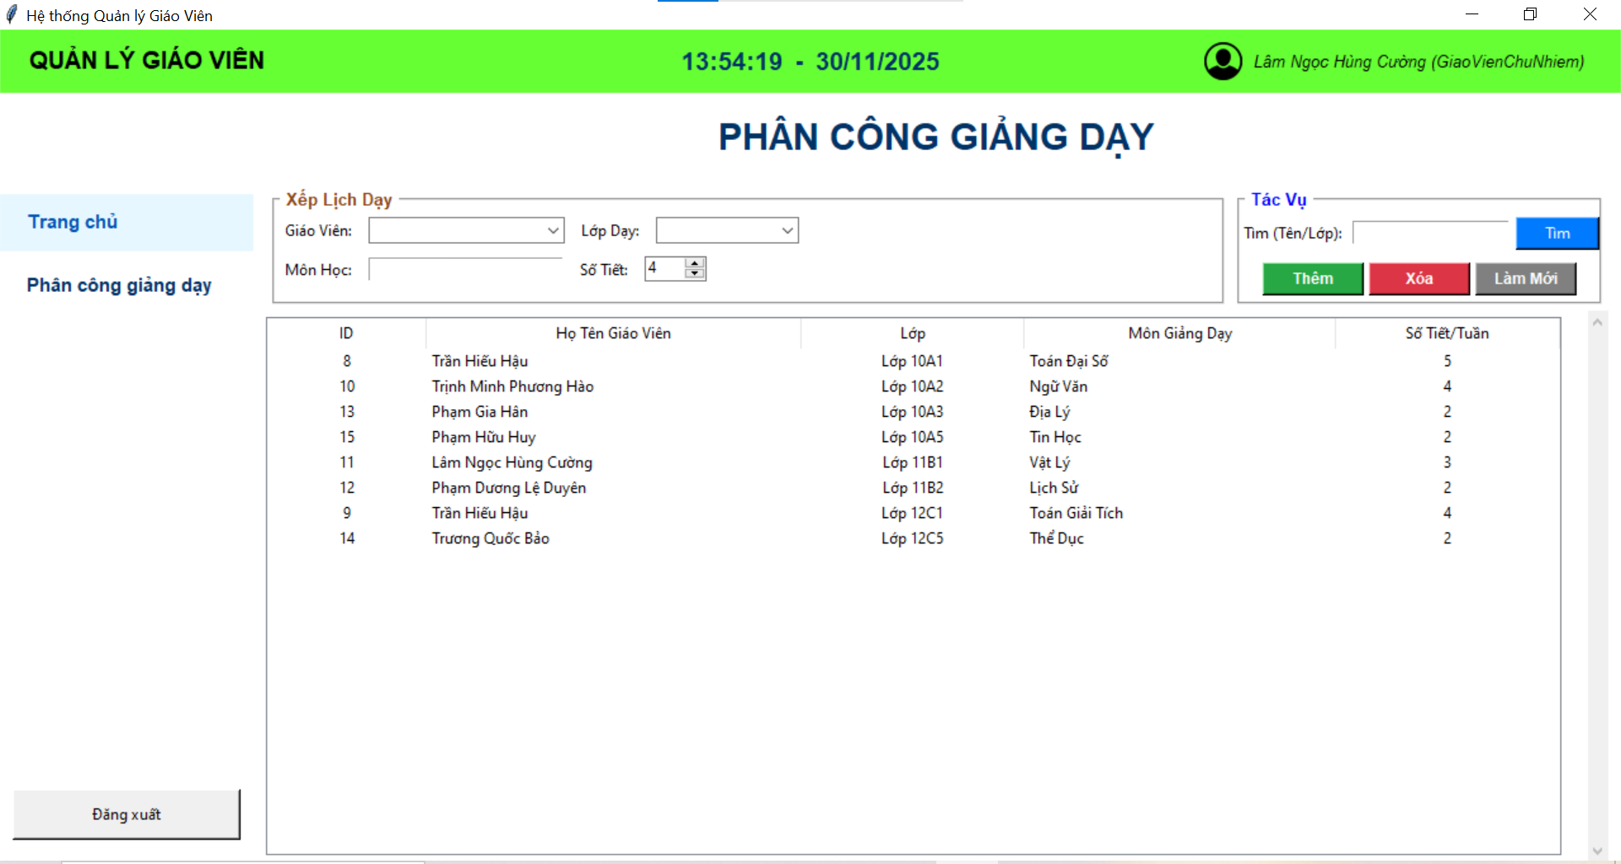
Hình 11

3.2.Các bước xây dựng ứng dụng:

3.2.1. Thiết kế và Xây dựng Cơ sở dữ liệu (Database):
- Sử dụng công cụ Microsoft SQL Server Management Studio (SSMS) để tạo Database với tên QuanLyGiaoVien.
- Viết các câu lệnh SQL (Script) để khởi tạo các bảng dữ liệu chính: GIAO_VIEN (lưu hồ sơ), HOP_DONG (lưu thông tin hợp đồng), THONG_KE_LUONG (lưu lịch sử lương), BAO_HIEM (lưu tỷ lệ đóng bảo hiểm), và PHAN_CONG (lưu lịch dạy).
- Thiết lập các ràng buộc toàn vẹn dữ liệu: Khóa chính (Primary Key), Khóa ngoại (Foreign Key) để liên kết giữa các bảng, đảm bảo dữ liệu nhất quán.
- Thực hiện thêm dữ liệu mẫu (Mock Data) để phục vụ quá trình kiểm thử phần mềm.

3.2.2. Xây dựng lớp kết nối dữ liệu:
- Tạo file dbconnection.py đóng vai trò là lớp trung gian giữa ứng dụng Python và SQL Server.
- Xây dựng hàm tao_ket_noi() sử dụng thư viện pyodbc và chuỗi kết nối (Connection String) chuẩn.
- Viết các hàm chức năng cụ thể để truy vấn dữ liệu (Select), thêm (Insert), sửa (Update), xóa (Delete) và các hàm nghiệp vụ phức tạp như tinh_luong, tim_kiem.
- Mục đích: Tách biệt phần xử lý dữ liệu khỏi giao diện người dùng, giúp mã nguồn gọn gàng và dễ bảo trì.

3.2.3. Thiết kế giao diện hệ thống và Điều hướng:
- Màn hình Đăng nhập (login.py): Thiết kế form đăng nhập bảo mật, kiểm tra tài khoản/mật khẩu trực tiếp từ CSDL, phân quyền người dùng (Admin/Giáo viên) ngay sau khi đăng nhập thành công.
- Màn hình Chính (main.py):
  - Sử dụng Tkinter Toplevel để tạo cửa sổ ứng dụng chính toàn màn hình.
  - Thiết kế Trang chủ hiển thị các thông số tổng quan: Tổng số giáo viên, Số lớp học, Cảnh báo hợp đồng sắp hết hạn, Sinh nhật trong tháng.
  - Xây dựng thanh Menu điều hướng bên trái với hiệu ứng tương tác người dùng.

3.2.4. Lập trình các phân hệ chức năng chi tiết:
- Quản lý Hồ sơ (quan_ly_gv.py): Xây dựng form nhập liệu với các tiện ích như DateEntry (lịch chọn ngày), Combobox (chọn giới tính, chức vụ) và bảng danh sách Treeview hiển thị dữ liệu.
- Quản lý Lương & Bảo hiểm (tinh_luong.py, bao_hiem.py): Lập trình thuật toán tính lương tự động (Lương cơ bản - Bảo hiểm + Phụ cấp) và chức năng xuất báo cáo (nếu có).
- Quản lý Hợp đồng & Phân công (hop_dong.py, phan_cong.py): Xử lý logic nghiệp vụ về thời hạn hợp đồng và xếp lịch giảng dạy, đảm bảo dữ liệu hiển thị trực quan và chính xác.
3.2.5. Tích hợp và Kiểm thử hệ thống
- Liên kết các file chức năng vào màn hình chính (main.py) thông qua cơ chế import module.
- Chạy thử nghiệm (Run test) toàn bộ quy trình: Từ đăng nhập -> Thêm giáo viên -> Phân công -> Tính lương -> Xem báo cáo.
- Kiểm tra và xử lý các lỗi phát sinh (Exception Handling) như: Lỗi mất kết nối SQL, lỗi nhập liệu sai định dạng.

3.3.Thiết kế Cơ sở dữ liệu (SQL Server):

USE QuanLyGiaoVien;
GO

-- 1. Tạo bảng Lương cơ bản
CREATE TABLE LUONG_CO_BAN (
MaMucLuong INT PRIMARY KEY,
LuongCoDinh DECIMAL(18, 0) NOT NULL,
MoTa NVARCHAR(50)
);

-- 2. Tạo bảng Giáo Viên
CREATE TABLE GIAO_VIEN (
MaGV VARCHAR(10) PRIMARY KEY,
HoTen NVARCHAR(100) NOT NULL,
NgaySinh DATE,
GioiTinh NVARCHAR(10) CHECK (GioiTinh IN (N'Nam', N'Nữ')),
DiaChi NVARCHAR(255),
SDT VARCHAR(20),
TrinhDo NVARCHAR(50),
NgayVaoLam DATE,

-- Cột Đăng nhập và Phân quyền
Email VARCHAR(100) UNIQUE NOT NULL,
MatKhau VARCHAR(255) NOT NULL,
ChucVuChuyenMon NVARCHAR(50),
VaiTroHeThong NVARCHAR(50) NOT NULL
CHECK (VaiTroHeThong IN (N'HoiDongTruong', N'HieuTruong', N'GiaoVienChuNhiem', N'GiaoVienBoMon')),

MaMucLuong INT FOREIGN KEY REFERENCES LUONG_CO_BAN(MaMucLuong)
);

-- 3. Tạo bảng Bảo Hiểm
CREATE TABLE BAO_HIEM (
LoaiBaoHiem NVARCHAR(50) PRIMARY KEY,
TyLeNguoiLaoDong FLOAT NOT NULL,
TyLeDonVi FLOAT NOT NULL
);

-- 4. Tạo bảng Thống kê lương
CREATE TABLE THONG_KE_LUONG (
MaLuong INT PRIMARY KEY IDENTITY(1,1),
MaGV VARCHAR(10) FOREIGN KEY REFERENCES GIAO_VIEN(MaGV) ON DELETE CASCADE,
Thang INT CHECK (Thang BETWEEN 1 AND 12),
Nam INT,
LuongCoDinh DECIMAL(18, 0) NOT NULL,
PhuCapKhac DECIMAL(18, 0) DEFAULT 0,
TongTienBaoHiem DECIMAL(18, 0),
ThucLinh DECIMAL(18, 0)
);

-- 5. Tạo bảng Lớp Học
CREATE TABLE LOP_HOC (
MaLop VARCHAR(10) PRIMARY KEY,
TenLop NVARCHAR(50) NOT NULL,
KhoiHoc INT NOT NULL CHECK (KhoiHoc IN (10, 11, 12)),
MaGVChuNhiem VARCHAR(10) FOREIGN KEY REFERENCES GIAO_VIEN(MaGV)
);

-- 6. Tạo bảng Phân công giảng dạy
CREATE TABLE PHAN_CONG_GIANG_DAY (
MaPhanCong INT PRIMARY KEY IDENTITY(1,1),
MaGV VARCHAR(10) FOREIGN KEY REFERENCES GIAO_VIEN(MaGV),
MaLop VARCHAR(10) FOREIGN KEY REFERENCES LOP_HOC(MaLop),
TenMonHoc NVARCHAR(50) NOT NULL,
SoTietTuan INT
);

-- 7. Tạo bảng hợp lao động
CREATE TABLE HOP_DONG (
MaHD INT IDENTITY(1,1) PRIMARY KEY,
MaGV VARCHAR(10) NOT NULL,
LoaiHD NVARCHAR(50) NOT NULL,
NgayBatDau DATE NOT NULL,
NgayKetThuc DATE,
TrangThai NVARCHAR(20) DEFAULT N'Đang hiệu lực', -- 'Đang hiệu lực', 'Hết hạn'
GhiChu NVARCHAR(200),

FOREIGN KEY (MaGV) REFERENCES GIAO_VIEN(MaGV) ON DELETE CASCADE
);

-- =============================================
-- PHẦN INSERT DỮ LIỆU MẪU
-- =============================================

-- A. Insert Lương
INSERT INTO LUONG_CO_BAN (MaMucLuong, LuongCoDinh, MoTa)
VALUES (1, 10000000, N'Mức lương cơ bản cố định');

-- B. Insert Bảo Hiểm
INSERT INTO BAO_HIEM (LoaiBaoHiem, TyLeNguoiLaoDong, TyLeDonVi)
VALUES
(N'BHXH', 0.08, 0.175),
(N'BHYT', 0.015, 0.03),
(N'BHTN', 0.01, 0.01);

-- C. Insert 15 Giáo Viên
INSERT INTO GIAO_VIEN (MaGV, HoTen, NgaySinh, GioiTinh, DiaChi, SDT, TrinhDo, NgayVaoLam, Email, MatKhau, ChucVuChuyenMon, VaiTroHeThong, MaMucLuong)
VALUES
('GV001', N'Trần Hiếu Hậu', '1965-01-10', N'Nam', N'Ba Đình, Hà Nội', '0901000001', N'Tiến sĩ', '1995-09-01', 'hdt@gmail.com', '123', N'Chủ tịch Hội đồng', N'HoiDongTruong', 1),
('GV002', N'Trịnh Minh Phương Hào', '1972-05-15', N'Nữ', N'Cầu Giấy, Hà Nội', '0901000002', N'Thạc sĩ', '1998-08-15', 'ht@gmail.com', '123', N'Hiệu Trưởng', N'HieuTruong', 1),
('GV003', N'Lâm Ngọc Hùng Cường', '1980-03-20', N'Nam', N'Hoàn Kiếm, Hà Nội', '0901000003', N'Đại học', '2005-09-05', 'gvcn1@gmail.com', '123', N'GV Toán', N'GiaoVienChuNhiem', 1),
('GV004', N'Phạm Dương Lệ Duyên', '1982-07-12', N'Nữ', N'Đống Đa, Hà Nội', '0901000004', N'Đại học', '2007-09-05', 'gvcn2@gmail.com', '123', N'GV Văn', N'GiaoVienChuNhiem', 1),
('GV005', N'Phạm Cẩm Đào', '1985-11-25', N'Nam', N'Hai Bà Trưng, Hà Nội', '0901000005', N'Thạc sĩ', '2010-01-10', 'gvcn3@gmail.com', '123', N'GV Lý', N'GiaoVienChuNhiem', 1),
('GV006', N'Nguyễn Văn Chí Hào', '1988-02-14', N'Nam', N'Thanh Xuân, Hà Nội', '0901000006', N'Đại học', '2012-09-05', 'gvcn4@gmail.com', '123', N'GV Hóa', N'GiaoVienChuNhiem', 1),
('GV007', N'Đinh Thanh Danh', '1990-09-09', N'Nam', N'Long Biên, Hà Nội', '0901000007', N'Đại học', '2014-08-20', 'gvcn5@gmail.com', '123', N'GV Sinh', N'GiaoVienChuNhiem', 1),
('GV008', N'Phạm Gia Hân', '1991-04-30', N'Nữ', N'Hoàng Mai, Hà Nội', '0901000008', N'Đại học', '2015-09-05', 'gvbm1@gmail.com', '123', N'GV Sử', N'GiaoVienBoMon', 1),
('GV009', N'Phan Văn Khải', '1992-12-22', N'Nam', N'Hà Đông, Hà Nội', '0901000009', N'Đại học', '2016-01-15', 'gvbm2@gmail.com', '123', N'GV Địa', N'GiaoVienBoMon', 1),
('GV010', N'Trương Quốc Khải', '1993-06-01', N'Nữ', N'Nam Từ Liêm, Hà Nội', '0901000010', N'Đại học', '2016-09-05', 'gvbm3@gmail.com', '123', N'GV GDCD', N'GiaoVienBoMon', 1),
('GV011', N'Trương Quốc Bảo', '1989-08-19', N'Nam', N'Bắc Từ Liêm, Hà Nội', '0901000011', N'Thạc sĩ', '2013-09-05', 'gvbm4@gmail.com', '123', N'GV Thể Dục', N'GiaoVienBoMon', 1),
('GV012', N'Huỳnh Công Huy', '1995-10-10', N'Nữ', N'Tây Hồ, Hà Nội', '0901000012', N'Đại học', '2018-09-05', 'gvbm5@gmail.com', '123', N'GV Anh Văn', N'GiaoVienBoMon', 1),
('GV013', N'Phạm Hữu Huy', '1994-01-01', N'Nam', N'Gia Lâm, Hà Nội', '0901000013', N'Đại học', '2017-09-05', 'gvbm6@gmail.com', '123', N'GV Tin Học', N'GiaoVienBoMon', 1),
('GV014', N'Nguyễn Tuấn Hải', '1996-03-08', N'Nữ', N'Đông Anh, Hà Nội', '0901000014', N'Đại học', '2019-09-05', 'gvbm7@gmail.com', '123', N'GV Công Nghệ', N'GiaoVienBoMon', 1),
('GV015', N'Huỳnh Nguyễn Phương Đông', '1987-11-20', N'Nam', N'Sóc Sơn, Hà Nội', '0901000015', N'Thạc sĩ', '2011-09-05', 'gvbm8@gmail.com', '123', N'GV Quốc Phòng', N'GiaoVienBoMon', 1);

-- D. Insert Lớp Học
INSERT INTO LOP_HOC (MaLop, TenLop, KhoiHoc, MaGVChuNhiem) VALUES
('10A1', N'Lớp 10A1', 10, 'GV001'),
('10A2', N'Lớp 10A2', 10, 'GV002'),
('10A3', N'Lớp 10A3', 10, 'GV003'),
('10A4', N'Lớp 10A4', 10, 'GV004'),
('10A5', N'Lớp 10A5', 10, 'GV005'),
('11B1', N'Lớp 11B1', 11, 'GV006'),
('11B2', N'Lớp 11B2', 11, 'GV007'),
('11B3', N'Lớp 11B3', 11, 'GV008'),
('11B4', N'Lớp 11B4', 11, 'GV009'),
('11B5', N'Lớp 11B5', 11, 'GV010'),
('12C1', N'Lớp 12C1', 12, 'GV011'),
('12C2', N'Lớp 12C2', 12, 'GV012'),
('12C3', N'Lớp 12C3', 12, 'GV013'),
('12C4', N'Lớp 12C4', 12, 'GV014'),
('12C5', N'Lớp 12C5', 12, 'GV015');

-- E. Insert Phân Công Giảng Dạy
INSERT INTO PHAN_CONG_GIANG_DAY (MaGV, MaLop, TenMonHoc, SoTietTuan)
VALUES
('GV003', '10A1', N'Toán', 5),
('GV008', '10A1', N'Lịch Sử', 3),
('GV009', '11B1', N'Địa Lý', 3),
('GV010', '12C1', N'GDCD', 1),
('GV011', '10A2', N'Thể Dục', 2),
('GV012', '11B2', N'Anh Văn', 4),
('GV013', '12C1', N'Tin Học', 3);

-- F. Insert Hợp đồng lao động
INSERT INTO HOP_DONG (MaGV, LoaiHD, NgayBatDau, NgayKetThuc, TrangThai)
VALUES
('GV001', N'Vô thời hạn', '1995-09-01', NULL, N'Đang hiệu lực'),
('GV002', N'Vô thời hạn', '1998-08-15', NULL, N'Đang hiệu lực'),
('GV003', N'Vô thời hạn', '2005-09-05', NULL, N'Đang hiệu lực'),
('GV004', N'Vô thời hạn', '2007-09-05', NULL, N'Đang hiệu lực'),
('GV005', N'Vô thời hạn', '2010-01-10', NULL, N'Đang hiệu lực'),
('GV006', N'Vô thời hạn', '2012-09-05', NULL, N'Đang hiệu lực'),
('GV007', N'Vô thời hạn', '2014-08-20', NULL, N'Đang hiệu lực'),
('GV008', N'Có thời hạn 3 năm', '2023-09-05', '2026-09-05', N'Đang hiệu lực'),
('GV009', N'Có thời hạn 3 năm', '2022-01-15', '2025-01-15', N'Đang hiệu lực'),
('GV010', N'Có thời hạn 3 năm', '2023-09-05', '2026-09-05', N'Đang hiệu lực'),
('GV011', N'Có thời hạn 3 năm', '2022-09-05', '2025-09-05', N'Đang hiệu lực'),
('GV012', N'Có thời hạn 1 năm', '2024-09-05', '2025-09-05', N'Đang hiệu lực'),
('GV013', N'Có thời hạn 1 năm', '2024-09-05', '2025-09-05', N'Đang hiệu lực'),
('GV014', N'Có thời hạn 1 năm', '2023-09-05', '2024-09-05', N'Đã hết hạn'),
('GV015', N'Thử việc (2 tháng)', '2024-10-01', '2024-11-30', N'Đang hiệu lực');

-- G. Insert Phân Công giảng dạy
INSERT INTO PHAN_CONG_GIANG_DAY (MaGV, MaLop, TenMonHoc, SoTietTuan) VALUES
('GV001', '10A1', N'Toán Đại Số', 5),
('GV001', '12C1', N'Toán Giải Tích', 4),
('GV002', '10A2', N'Ngữ Văn', 4),
('GV003', '11B1', N'Vật Lý', 3),
('GV004', '11B2', N'Lịch Sử', 2),
('GV008', '10A3', N'Địa Lý', 2),
('GV011', '12C5', N'Thể Dục', 2),
('GV013', '10A5', N'Tin Học', 2);

3.3.1. Database Diagrams:
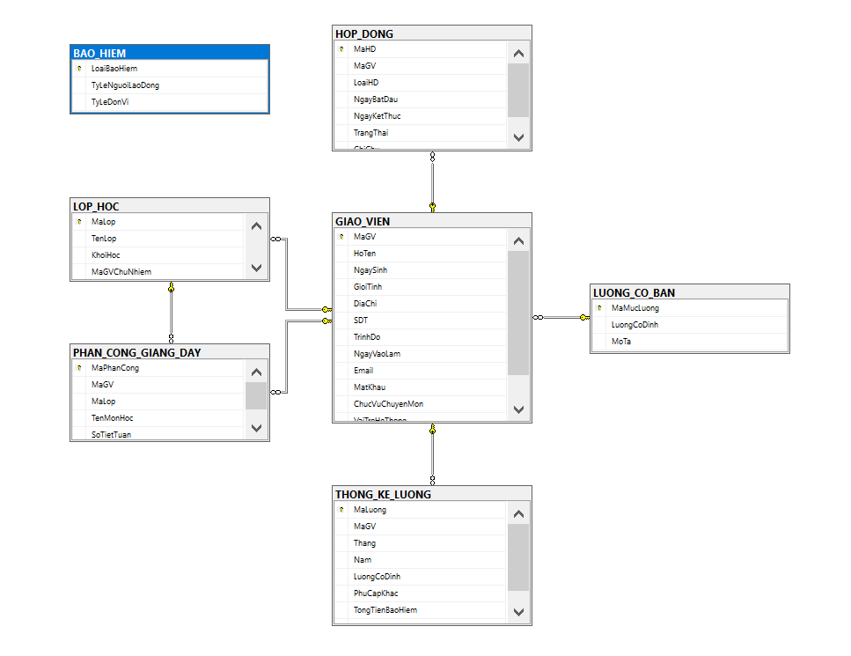
Hình 12

3.4.Xây dựng giao diện (GUI):
Giao diện ứng dụng được phát triển dựa trên thư viện Tkinter, kết hợp với các module mở rộng để tối ưu hóa trải nghiệm người dùng. Việc xây dựng giao diện được thực hiện qua các bước kỹ thuật sau:
- Khởi tạo môi trường đồ họa: Sử dụng thư viện Tkinter làm nền tảng cốt lõi. Cấu trúc giao diện được tổ chức phân cấp thông qua các container Frame, giúp quản lý bố cục linh hoạt bằng các phương thức pack() và grid().
- Xây dựng các Widget tương tác:
- Input Controls: Các ô nhập liệu (Entry) được nhóm gọn gàng trong các LabelFrame. Sử dụng Combobox để ràng buộc dữ liệu đầu vào theo danh sách định sẵn và DateEntry để đảm bảo tính chính xác của dữ liệu thời gian.
- Action Controls: Các nút bấm (Button) được tùy biến giao diện (loại bỏ viền 3D cũ), tích hợp hiệu ứng Hover (đổi màu khi rê chuột) và đổi con trỏ thành dạng Hand2, nâng cao trải nghiệm người dùng.
- Hiển thị dữ liệu dạng bảng: Sử dụng widget Treeview kết hợp với Scrollbar để hiển thị danh sách (Giáo viên, Lương, Hợp đồng...). Cấu hình tiêu đề cột (Heading) đậm màu và định dạng dòng dữ liệu rõ ràng.
- Tích hợp Dashboard: Màn hình trang chủ sử dụng các thẻ thông tin (Cards) kết hợp với Icon Unicode để hiển thị số liệu thống kê tổng quan (Số lượng GV, Lớp học, Phân công) một cách trực quan.

3.5.Hướng dẫn cài đặt và code ứng dụng
Ứng dụng Quản lý Giáo viên là một hệ thống đa cửa sổ, phân quyền theo vai trò (Admin và Giáo viên), được xây dựng theo mô hình hướng sự kiện (Event-driven) kết hợp kiến trúc module hóa.

- Ứng dụng sẽ có:
+ Giao diện Đăng nhập bảo mật: Phân quyền tự động dựa trên tài khoản SQL Server, tự động điều hướng đến giao diện tương ứng với chức năng (Admin được toàn quyền, Giáo viên bị giới hạn chức năng).
+ Giao diện Dashboard: Hiển thị trực quan các thẻ thống kê thời gian thực (Tổng số GV, Số lớp học, Số lượt phân công), tích hợp đồng hồ kỹ thuật số và hệ thống cảnh báo tự động.
+ Các Form Quản lý chuyên sâu:
- Hồ sơ Giáo viên: Quản lý thông tin chi tiết, hỗ trợ tìm kiếm theo tên và lọc dữ liệu.
- Tính lương & Bảo hiểm: Tự động tính toán lương thực lĩnh dựa trên lương cơ bản, phụ cấp và các tỷ lệ đóng bảo hiểm (BHXH, BHYT, BHTN) được tham chiếu từ bảng cấu hình.
- Hợp đồng & Phân công: Theo dõi trạng thái hợp đồng và xếp lịch giảng dạy khoa học.
+ Sử dụng ttk.Treeview: Hiển thị dữ liệu dạng bảng với khả năng sắp xếp (Sorting) và tương tác click để xem chi tiết.

- Chức năng CRUD (Thêm, Sửa, Xóa):
+ Thêm/Sửa hồ sơ: Tích hợp bộ chọn ngày DateEntry và danh sách chọn Combobox để chuẩn hóa dữ liệu đầu vào.
+ Xóa dữ liệu an toàn: Xử lý ràng buộc khóa ngoại (Foreign Key) giữa bảng Giáo viên và các bảng liên quan (Lương, Hợp đồng, Phân công) để đảm bảo tính toàn vẹn dữ liệu.
+ Tính lương tự động: Xử lý logic tính toán phức tạp, tự động kiểm tra và cập nhật (Update) nếu lương tháng đó đã tồn tại, hoặc thêm mới (Insert) nếu chưa có.
+ Tìm kiếm & Lọc: Hỗ trợ tìm kiếm gần đúng (Like Query) cho Hồ sơ và tra cứu Lịch sử lương/Bảo hiểm theo tháng/năm.
- Công nghệ tích hợp:
- Giao diện: Sử dụng thư viện Tkinter chuẩn, thiết kế theo phong cách phẳng (Flat Design) hiện đại.
- Cơ sở dữ liệu: Dữ liệu được lưu trữ và truy vấn trực tiếp từ Microsoft SQL Server, đảm bảo an toàn và không bị mất khi tắt ứng dụng.
- Tiện ích: Sử dụng thư viện Pillow xử lý hình ảnh và datetime để xử lý thời gian thực.

3.5.1. Cài đặt môi trường:
Để ứng dụng hoạt động, cần cài đặt các thư viện (Library) hỗ trợ thông qua trình quản lý gói pip.
- Câu lệnh cài đặt: Mở Terminal (hoặc Command Prompt) và chạy lệnh sau: pip install pyodbc tkcalendar pillow.
- Giải thích các thư viện sử dụng:
+ tkinter (Tích hợp sẵn): Thư viện GUI tiêu chuẩn của Python, được sử dụng để thiết kế toàn bộ giao diện cửa sổ, nút bấm, và bố cục phần mềm.
+ pyodbc: Thư viện then chốt đóng vai trò "cầu nối", giúp ứng dụng Python kết nối an toàn và thực thi các câu lệnh truy vấn (SQL Query) với cơ sở dữ liệu Microsoft SQL Server.
+ tkcalendar: Thư viện mở rộng cung cấp Widget DateEntry, giúp người dùng chọn ngày tháng năm (Ngày sinh, Ngày hợp đồng) từ lịch trực quan thay vì nhập tay thủ công.
+ Pillow: Thư viện xử lý hình ảnh, được dùng để hiển thị ảnh nền Dashboard (trangchu.jpq) và các biểu tượng người dùng (icon_user.png).
+ datetime: Thư viện xử lý thời gian thực, dùng để hiển thị Đồng hồ kỹ thuật số trên trang chủ.

3.5.2. Viết code ứng dụng với Tkinter và SQL Server:
*Code file dbconnection:

import pyodbc

# --- 1. TẠO KẾT NỐI ---
def tao_ket_noi():
try:
conn = pyodbc.connect(
'DRIVER={ODBC Driver 17 for SQL Server};'
'SERVER=DESKTOP-33RD74C\\SQLEXPRESS;'
'DATABASE=QuanLyGiaoVien;'
'Trusted_Connection=yes;'
)
return conn
except Exception as e:
print("Lỗi kết nối SQL:", e)
return None

# --- 2. ĐĂNG NHẬP ---
def kiem_tra_dang_nhap(email, mat_khau):
try:
conn = tao_ket_noi()
if conn is None: return None
cursor = conn.cursor()
sql = "SELECT HoTen, VaiTroHeThong FROM GIAO_VIEN WHERE Email=? AND MatKhau=?"
cursor.execute(sql, (email, mat_khau))
ket_qua = cursor.fetchone()
conn.close()
return ket_qua
except Exception as e:
print("Lỗi đăng nhập:", e)
return None

# --- 3. ĐẾM SỐ LƯỢNG ---
def lay_so_luong_gv():
try:
conn = tao_ket_noi()
if conn is None: return 0
cursor = conn.cursor()
cursor.execute("SELECT COUNT(*) FROM GIAO_VIEN")
ket_qua = cursor.fetchone()
conn.close()
return ket_qua[0] if ket_qua else 0
except Exception as e:
print("Lỗi đếm GV:", e) # In lỗi ra để biết đường sửa
return 0

# --- 4. DANH SÁCH GV ---
def lay_danh_sach_gv():
try:
conn = tao_ket_noi()
cursor = conn.cursor()
sql = "SELECT MaGV, HoTen, NgaySinh, GioiTinh, SDT, Email, ChucVuChuyenMon, MatKhau FROM GIAO_VIEN"
cursor.execute(sql)
ds = cursor.fetchall()
conn.close()
return ds
except Exception as e:
return []

# --- 5. THÊM GV ---
def them_giao_vien(ma, ten, ngaysinh, gioitinh, sdt, email, chuyenmon, mat_khau):
try:
conn = tao_ket_noi()
cursor = conn.cursor()
sql = """INSERT INTO GIAO_VIEN (MaGV, HoTen, NgaySinh, GioiTinh, SDT, Email, ChucVuChuyenMon, MatKhau, VaiTroHeThong, MaMucLuong)
VALUES (?, ?, ?, ?, ?, ?, ?, ?, 'GiaoVienBoMon', 1)"""
val = (ma, ten, ngaysinh, gioitinh, sdt, email, chuyenmon, mat_khau)
cursor.execute(sql, val)
conn.commit()
conn.close()
return True
except Exception as e:
print("Lỗi thêm:", e)
return False

# --- 6. CẬP NHẬT GV ---
def cap_nhat_giao_vien(ma, ten, ngaysinh, gioitinh, sdt, email, chuyenmon, mat_khau):
try:
conn = tao_ket_noi()
cursor = conn.cursor()
sql = """UPDATE GIAO_VIEN SET HoTen=?, NgaySinh=?, GioiTinh=?, SDT=?, Email=?, ChucVuChuyenMon=?, MatKhau=? WHERE MaGV=?"""
val = (ten, ngaysinh, gioitinh, sdt, email, chuyenmon, mat_khau, ma)
cursor.execute(sql, val)
conn.commit()
conn.close()
return True
except: return False

# --- 7. XÓA GV ---
def xoa_giao_vien(ma):
try:
conn = tao_ket_noi()
cursor = conn.cursor()
cursor.execute("DELETE FROM GIAO_VIEN WHERE MaGV=?", (ma,))
conn.commit()
conn.close()
return True
except: return False

# --- 8. LẤY LIST MÃ GV ---
def lay_ds_ma_gv():
try:
conn = tao_ket_noi()
cursor = conn.cursor()
cursor.execute("SELECT MaGV FROM GIAO_VIEN ORDER BY MaGV ASC")
ds = [row[0] for row in cursor.fetchall()]
conn.close()
return ds
except: return []

# --- 9. LƯƠNG CƠ BẢN ---
def lay_luong_co_ban(ma_gv):
try:
conn = tao_ket_noi()
cursor = conn.cursor()
sql = "SELECT L.LuongCoDinh FROM GIAO_VIEN G JOIN LUONG_CO_BAN L ON G.MaMucLuong = L.MaMucLuong WHERE G.MaGV = ?"
cursor.execute(sql, (ma_gv,))
row = cursor.fetchone()
conn.close()
return float(row[0]) if row else 0
except: return 0

# --- 10. LƯU LƯƠNG ---
def luu_bang_luong(ma, thang, nam, luong_cb, phu_cap, bao_hiem, thuc_linh):
try:
conn = tao_ket_noi()
cursor = conn.cursor()
cursor.execute("SELECT MaLuong FROM THONG_KE_LUONG WHERE MaGV=? AND Thang=? AND Nam=?", (ma, thang, nam))
row = cursor.fetchone()

if row: # Update
sql = "UPDATE THONG_KE_LUONG SET LuongCoDinh=?, PhuCapKhac=?, TongTienBaoHiem=?, ThucLinh=? WHERE MaLuong=?"
cursor.execute(sql, (luong_cb, phu_cap, bao_hiem, thuc_linh, row[0]))
else: # Insert
sql = "INSERT INTO THONG_KE_LUONG (MaGV, Thang, Nam, LuongCoDinh, PhuCapKhac, TongTienBaoHiem, ThucLinh) VALUES (?, ?, ?, ?, ?, ?, ?)"
cursor.execute(sql, (ma, thang, nam, luong_cb, phu_cap, bao_hiem, thuc_linh))
conn.commit(); conn.close()
return True
except Exception as e:
print("Lỗi lưu lương:", e)
return False

# --- 11. LỊCH SỬ LƯƠNG ---
def lay_lich_su_luong():
try:
conn = tao_ket_noi()
cursor = conn.cursor()
sql = """SELECT T.MaLuong, T.Thang, T.Nam, G.HoTen, T.LuongCoDinh, T.PhuCapKhac, T.TongTienBaoHiem, T.ThucLinh
FROM THONG_KE_LUONG T JOIN GIAO_VIEN G ON T.MaGV = G.MaGV ORDER BY T.Nam DESC, T.Thang DESC, G.HoTen ASC"""
cursor.execute(sql)
ds = cursor.fetchall()
conn.close()
return ds
except: return []

# --- 12. TÌM KIẾM LƯƠNG ---
def tim_kiem_luong(thang, nam):
try:
conn = tao_ket_noi()
cursor = conn.cursor()
sql = """SELECT T.MaLuong, T.Thang, T.Nam, G.HoTen, T.LuongCoDinh, T.PhuCapKhac, T.TongTienBaoHiem, T.ThucLinh
FROM THONG_KE_LUONG T JOIN GIAO_VIEN G ON T.MaGV = G.MaGV WHERE T.Thang=? AND T.Nam=? ORDER BY G.HoTen ASC"""
cursor.execute(sql, (thang, nam))
ds = cursor.fetchall()
conn.close()
return ds
except: return []

# --- 13. HỢP ĐỒNG ---
def lay_danh_sach_hop_dong():
try:
conn = tao_ket_noi()
cursor = conn.cursor()
sql = "SELECT MaGV, HoTen, NgayVaoLam, ChucVuChuyenMon FROM GIAO_VIEN"
cursor.execute(sql)
ds = cursor.fetchall()
conn.close()
return ds
except: return []

# --- 14. LẤY DANH SÁCH HỢP ĐỒNG ĐẦY ĐỦ ---
def lay_ds_hop_dong():
try:
conn = tao_ket_noi()
cursor = conn.cursor()
# Kết nối với bảng GIAO_VIEN để lấy tên giáo viên
sql = """SELECT H.MaHD, H.MaGV, G.HoTen, H.LoaiHD, H.NgayBatDau, H.NgayKetThuc, H.TrangThai
FROM HOP_DONG H
JOIN GIAO_VIEN G ON H.MaGV = G.MaGV
ORDER BY H.MaHD ASC"""
cursor.execute(sql)
ds = cursor.fetchall()
conn.close()
return ds
except: return []

# --- 15. THÊM HỢP ĐỒNG MỚI ---
def them_hop_dong(ma_gv, loai_hd, ngay_bd, ngay_kt, trang_thai):
try:
conn = tao_ket_noi()
cursor = conn.cursor()
# Nếu ngày kết thúc rỗng (Vô thời hạn) thì lưu là NULL
if ngay_kt == "":
sql = "INSERT INTO HOP_DONG (MaGV, LoaiHD, NgayBatDau, TrangThai) VALUES (?, ?, ?, ?)"
val = (ma_gv, loai_hd, ngay_bd, trang_thai)
else:
sql = "INSERT INTO HOP_DONG (MaGV, LoaiHD, NgayBatDau, NgayKetThuc, TrangThai) VALUES (?, ?, ?, ?, ?)"
val = (ma_gv, loai_hd, ngay_bd, ngay_kt, trang_thai)

cursor.execute(sql, val)
conn.commit(); conn.close()
return True
except Exception as e:
print(e)
return False

# --- 16. CẬP NHẬT HỢP ĐỒNG ---
def sua_hop_dong(ma_hd, loai_hd, ngay_bd, ngay_kt, trang_thai):
try:
conn = tao_ket_noi()
cursor = conn.cursor()

if ngay_kt == "":
sql = "UPDATE HOP_DONG SET LoaiHD=?, NgayBatDau=?, NgayKetThuc=NULL, TrangThai=? WHERE MaHD=?"
val = (loai_hd, ngay_bd, trang_thai, ma_hd)
else:
sql = "UPDATE HOP_DONG SET LoaiHD=?, NgayBatDau=?, NgayKetThuc=?, TrangThai=? WHERE MaHD=?"
val = (loai_hd, ngay_bd, ngay_kt, trang_thai, ma_hd)

cursor.execute(sql, val)
conn.commit(); conn.close()
return True
except: return False

# --- 17. XÓA HỢP ĐỒNG ---
def xoa_hop_dong(ma_hd):
try:
conn = tao_ket_noi()
cursor = conn.cursor()
cursor.execute("DELETE FROM HOP_DONG WHERE MaHD=?", (ma_hd,))
conn.commit(); conn.close()
return True
except: return False

# --- 18. TÌM KIẾM GIÁO VIÊN THEO TÊN ---
def tim_kiem_gv_theo_ten(tu_khoa):
try:
conn = tao_ket_noi()
cursor = conn.cursor()
sql = """SELECT MaGV, HoTen, NgaySinh, GioiTinh, SDT, Email, ChucVuChuyenMon, MatKhau
FROM GIAO_VIEN
WHERE HoTen LIKE ?
ORDER BY HoTen ASC"""

# Thêm dấu % vào trước và sau để tìm kiếm: chứa từ khóa
val = (f"%{tu_khoa}%", )

cursor.execute(sql, val)
ds = cursor.fetchall()
conn.close()
return ds
except Exception as e:
print("Lỗi tìm kiếm GV:", e)
return []

# --- 19. LẤY BẢNG TỶ LỆ BẢO HIỂM ---
def lay_ty_le_bao_hiem():
try:
conn = tao_ket_noi()
cursor = conn.cursor()
sql = "SELECT LoaiBaoHiem, TyLeNguoiLaoDong, TyLeDonVi FROM BAO_HIEM"
cursor.execute(sql)
ds = cursor.fetchall()
conn.close()
return ds
except: return []

# --- 20. LẤY DANH SÁCH ĐÓNG BẢO HIỂM ---
def lay_lich_su_bao_hiem():
try:
conn = tao_ket_noi()
cursor = conn.cursor()
sql = """SELECT T.MaGV, G.HoTen, T.Thang, T.Nam, T.LuongCoDinh, T.TongTienBaoHiem
FROM THONG_KE_LUONG T
JOIN GIAO_VIEN G ON T.MaGV = G.MaGV
ORDER BY T.Nam DESC, T.Thang DESC, G.HoTen ASC"""

cursor.execute(sql)
ds = cursor.fetchall()
conn.close()
return ds
except: return []

# --- 21. TÌM KIẾM BẢO HIỂM ---
def tim_kiem_bao_hiem(ten):
try:
conn = tao_ket_noi()
cursor = conn.cursor()
sql = """SELECT T.MaGV, G.HoTen, T.Thang, T.Nam, T.LuongCoDinh, T.TongTienBaoHiem
FROM THONG_KE_LUONG T
JOIN GIAO_VIEN G ON T.MaGV = G.MaGV
WHERE G.HoTen LIKE ?
ORDER BY T.Nam DESC, T.Thang DESC, G.HoTen ASC"""

cursor.execute(sql, (f"%{ten}%",))
ds = cursor.fetchall()
conn.close()
return ds
except: return []

# --- 22. LẤY DANH SÁCH MÃ LỚP (Để đổ vào Combobox) ---
def lay_ds_lop():
try:
conn = tao_ket_noi()
cursor = conn.cursor()
# Sắp xếp tên lớp tăng dần cho dễ tìm (10A1 -> 12C5)
sql = "SELECT MaLop FROM LOP_HOC ORDER BY MaLop ASC"
cursor.execute(sql)
ds = [row[0] for row in cursor.fetchall()]
conn.close()
return ds
except: return []

# --- 23. LẤY DANH SÁCH PHÂN CÔNG HIỆN TẠI ---
def lay_ds_phan_cong():
try:
conn = tao_ket_noi()
cursor = conn.cursor()
# Lấy thêm Tên GV và Tên Lớp để hiển thị cho rõ
sql = """SELECT P.MaPhanCong, G.HoTen, L.TenLop, P.TenMonHoc, P.SoTietTuan
FROM PHAN_CONG_GIANG_DAY P
JOIN GIAO_VIEN G ON P.MaGV = G.MaGV
JOIN LOP_HOC L ON P.MaLop = L.MaLop
ORDER BY L.TenLop ASC, G.HoTen ASC"""
cursor.execute(sql)
ds = cursor.fetchall()
conn.close()
return ds
except: return []

# --- 24. THÊM PHÂN CÔNG MỚI ---
def them_phan_cong(magv, malop, mon, sotiet):
try:
conn = tao_ket_noi()
cursor = conn.cursor()
sql = "INSERT INTO PHAN_CONG_GIANG_DAY (MaGV, MaLop, TenMonHoc, SoTietTuan) VALUES (?, ?, ?, ?)"
cursor.execute(sql, (magv, malop, mon, sotiet))
conn.commit(); conn.close()
return True
except Exception as e:
print("Lỗi thêm phân công:", e)
return False

# --- 25. XÓA PHÂN CÔNG ---
def xoa_phan_cong(ma_pc):
try:
conn = tao_ket_noi()
cursor = conn.cursor()
cursor.execute("DELETE FROM PHAN_CONG_GIANG_DAY WHERE MaPhanCong=?", (ma_pc,))
conn.commit(); conn.close()
return True
except: return False

# --- 26. LẤY DANH SÁCH CHỈ GIÁO VIÊN ĐI DẠY (Loại bỏ Sếp) ---
def lay_ds_gv_giang_day():
try:
conn = tao_ket_noi()
cursor = conn.cursor()

# Chỉ lấy những người có vai trò là GV
sql = """SELECT MaGV FROM GIAO_VIEN
WHERE VaiTroHeThong IN ('GiaoVienBoMon', 'GiaoVienChuNhiem')
ORDER BY MaGV ASC"""

cursor.execute(sql)
ds = [row[0] for row in cursor.fetchall()]
conn.close()
return ds
except: return []

# --- 27. ĐẾM SỐ LƯỢNG LỚP HỌC (Cho Trang chủ) ---
def dem_so_lop():
try:
conn = tao_ket_noi(); cursor = conn.cursor()
cursor.execute("SELECT COUNT(*) FROM LOP_HOC")
kq = cursor.fetchone()
conn.close()
return kq[0] if kq else 0
except: return 0

# --- 28. ĐẾM SỐ LƯỢNG PHÂN CÔNG (Cho Trang chủ) ---
def dem_so_phan_cong():
try:
conn = tao_ket_noi(); cursor = conn.cursor()
cursor.execute("SELECT COUNT(*) FROM PHAN_CONG_GIANG_DAY")
kq = cursor.fetchone()
conn.close()
return kq[0] if kq else 0
except: return 0

# --- 29. TÌM KIẾM PHÂN CÔNG (Theo tên GV hoặc tên Lớp) ---
def tim_kiem_phan_cong(tu_khoa):
try:
conn = tao_ket_noi(); cursor = conn.cursor()
sql = """SELECT P.MaPhanCong, G.HoTen, L.TenLop, P.TenMonHoc, P.SoTietTuan
FROM PHAN_CONG_GIANG_DAY P
JOIN GIAO_VIEN G ON P.MaGV = G.MaGV
JOIN LOP_HOC L ON P.MaLop = L.MaLop
WHERE G.HoTen LIKE ? OR L.TenLop LIKE ?
ORDER BY L.TenLop ASC"""
val = (f"%{tu_khoa}%", f"%{tu_khoa}%")
cursor.execute(sql, val)
ds = cursor.fetchall()
conn.close()
return ds
except: return []

*Code file main.py:

import tkinter as tk
from tkinter import messagebox
from PIL import Image, ImageTk
from datetime import datetime

import quan_ly_gv
import tinh_luong
import bao_hiem
import hop_dong
import phan_cong

class TrangChinh(tk.Toplevel):
def __init__(self, ten_gv, quyen_gv):
super().__init__()
self.title("Hệ thống Quản lý Giáo Viên")
self.state('zoomed')

self.ten_gv = ten_gv
self.quyen_gv = quyen_gv # Lưu cái quyền này để lát kiểm tra

self.tao_giao_dien()
self.hien_thi_trang_chu()
self.cap_nhat_gio()

def tao_giao_dien(self):
# 1. HEADER
header_frame = tk.Frame(self, bg="#66ff33", height=50)
header_frame.pack(side="top", fill="x")
tk.Label(header_frame, text="QUẢN LÝ GIÁO VIÊN", bg="#66ff33", font=("Arial", 14, "bold")).place(x=20, y=10)
self.lbl_dong_ho = tk.Label(header_frame, text="...", bg="#66ff33", font=("Arial", 14, "bold"), fg="#003366")
self.lbl_dong_ho.place(relx=0.5, y=25, anchor="center")

try:
original_img = Image.open("icon_user.png")
resized_img = original_img.resize((30, 30), Image.LANCZOS)
self.icon_img = ImageTk.PhotoImage(resized_img, master=self)
# Hiện thêm cái Chức vụ bên cạnh tên cho ngầu
tk.Label(header_frame, text=f" {self.ten_gv} ({self.quyen_gv})",
image=self.icon_img, compound="left", bg="#66ff33", font=("Arial", 10, "italic")).place(relx=0.98, y=25, anchor="e")
except:
tk.Label(header_frame, text=f"{self.ten_gv} ({self.quyen_gv})", bg="#66ff33", font=("Arial", 10, "italic")).place(relx=0.98, y=15, anchor="e")

# 2. MENU BÊN TRÁI
menu_frame = tk.Frame(self, bg="white", width=200)
menu_frame.pack(side="left", fill="y"); menu_frame.pack_propagate(False)

# --- XỬ LÝ PHÂN QUYỀN ---

# Danh sách các Sếp được full quyền
phan_quyen = ['HoiDongTruong', 'HieuTruong']

# Kiểm tra xem người đang đăng nhập có phải là Hội Đồng Trường hoặc Hiệu Trưởng không?
is_admin = self.quyen_gv in phan_quyen

# Biến y dùng để đặt vị trí nút (tự động tăng dần)
y_pos = 80
khoang_cach = 50

# 1. Trang chủ (Ai cũng được xem)
self.tao_nut_menu(menu_frame, "Trang chủ", y_pos, self.hien_thi_trang_chu)
y_pos += khoang_cach

# 2. Hồ sơ giáo viên (Chỉ HDT và HT mới được )
if is_admin:
self.tao_nut_menu(menu_frame, "Hồ sơ giáo viên", y_pos, self.hien_thi_ho_so)
y_pos += khoang_cach

# 3. Tính lương (Chỉ HDT và HT xem)
if is_admin:
self.tao_nut_menu(menu_frame, "Tính lương", y_pos, self.hien_thi_tinh_luong)
y_pos += khoang_cach

# 4. Bảo hiểm (Chỉ HDT và HT xem)
if is_admin:
self.tao_nut_menu(menu_frame, "Bảo hiểm xã hội", y_pos, self.hien_thi_bao_hiem)
y_pos += khoang_cach

# 5. Hợp đồng (Chỉ HDT và HT xem)
if is_admin:
self.tao_nut_menu(menu_frame, "Hợp đồng lao động", y_pos, self.hien_thi_hop_dong)
y_pos += khoang_cach

# 6. Phân công (Ai cũng xem được để biết lịch dạy)
self.tao_nut_menu(menu_frame, "Phân công giảng dạy", y_pos, self.hien_thi_phan_cong)
y_pos += khoang_cach

# Nút Đăng xuất
tk.Button(menu_frame, text="Đăng xuất", bg="#f0f0f0", command=self.dang_xuat).place(x=10, y=550, width=180, height=40)

# CONTENT
self.content_frame = tk.Frame(self, bg="white")
self.content_frame.pack(side="right", fill="both", expand=True)

def cap_nhat_gio(self):
gio_hien_tai = datetime.now().strftime("%H:%M:%S - %d/%m/%Y")
self.lbl_dong_ho.config(text=gio_hien_tai)
self.after(1000, self.cap_nhat_gio)

def tao_nut_menu(self, frame_cha, ten_nut, vi_tri_y, lenh_thuc_hien):
btn = tk.Button(frame_cha, text=ten_nut, bg="white", fg="#003366", font=("Arial", 11, "bold"), bd=0, highlightthickness=0, anchor="w", padx=20, cursor="hand2", command=lenh_thuc_hien)
btn.place(x=0, y=vi_tri_y, width=200, height=45)
def on_enter(e): btn['bg'] = "#e6f7ff"; btn['fg'] = "#0056b3"
def on_leave(e): btn['bg'] = "white"; btn['fg'] = "#003366"
btn.bind("<Enter>", on_enter); btn.bind("<Leave>", on_leave)

def xoa_form_cu(self):
if hasattr(self, 'content_frame'): self.content_frame.destroy()
self.content_frame = tk.Frame(self, bg="white")
self.content_frame.pack(side="right", fill="both", expand=True)

def hien_thi_trang_chu(self):
self.xoa_form_cu()
try:
load = Image.open("trangchu.jpg")
load = load.resize((1100, 650), Image.LANCZOS)
self.render_bg = ImageTk.PhotoImage(load, master=self)
img_bg = tk.Label(self.content_frame, image=self.render_bg)
img_bg.place(x=0, y=0, relwidth=1, relheight=1)
except: pass

tk.Label(self.content_frame, text="HỆ THỐNG QUẢN LÝ GIÁO VIÊN", font=("Arial", 24, "bold"), fg="#003366", bg="white").pack(pady=40)
frame_thong_ke = tk.Frame(self.content_frame); frame_thong_ke.pack(pady=10)
try:
import dbconnection
so_gv = dbconnection.lay_so_luong_gv()
so_lop = dbconnection.dem_so_lop()
so_pc = dbconnection.dem_so_phan_cong()
except: so_gv=0; so_lop=0; so_pc=0

self.tao_card_xin(frame_thong_ke, "GIÁO VIÊN", f"{so_gv}", "#2196F3", "👤")
self.tao_card_xin(frame_thong_ke, "LỚP HỌC", f"{so_lop}", "#FF9800", "🏫")
self.tao_card_xin(frame_thong_ke, "PHÂN CÔNG", f"{so_pc}", "#4CAF50", "📅")

frame_bottom = tk.Frame(self.content_frame); frame_bottom.pack(fill="both", expand=True, padx=40, pady=20)
frame_info = tk.LabelFrame(frame_bottom, text=" Thông tin đơn vị ", bg="white", font=("Arial", 11, "bold"), fg="#003366")
frame_info.pack(side="left", fill="both", expand=True, padx=10)
info_text = """
🏫 TRƯỜNG TRUNG HỌC PHỔ THÔNG AN GIANG
📍 Địa chỉ: 123 Đường Học Vấn, Quận Kiến Thức
📞 Hotline: 0832.644.945 (Phòng Giáo Vụ)
📧 Email: hau_dth235649@student.agu.edu.vn
📅 Năm học hiện tại: 2025 - 2026
"""
tk.Label(frame_info, text=info_text, bg="white", font=("Arial", 11), justify="left").pack(padx=20, pady=10, anchor="w")

frame_note = tk.LabelFrame(frame_bottom, text=" Ghi chú nhanh ", bg="white", font=("Arial", 11, "bold"), fg="#8B4513")
frame_note.pack(side="right", fill="both", expand=True, padx=10)
txt_note = tk.Text(frame_note, height=8, width=40, font=("Arial", 10), bg="#fff9c4")
txt_note.pack(padx=10, pady=10, fill="both", expand=True)
txt_note.insert("1.0", "- Chiều thứ 2 ngày 01/12/2025 Báo cáo đồ án python.\n- Sau khi báo cáo, tối thi thử kỹ năng nghe nói tiếng Anh.\n- Sáng thứ 3 kiểm tra toán rời rạc.\n- Báo cáo lại Quản Trị Mạng chưa biết ngày cụ thể. ")

def hien_thi_ho_so(self): self.xoa_form_cu(); quan_ly_gv.GiaoDienGV(self.content_frame)
def hien_thi_tinh_luong(self): self.xoa_form_cu(); tinh_luong.GiaoDienTinhLuong(self.content_frame)
def hien_thi_bao_hiem(self): self.xoa_form_cu(); bao_hiem.GiaoDienBaoHiem(self.content_frame)
def hien_thi_hop_dong(self): self.xoa_form_cu(); hop_dong.GiaoDienHopDong(self.content_frame)
def hien_thi_phan_cong(self): self.xoa_form_cu(); phan_cong.GiaoDienPhanCong(self.content_frame)

def tao_card_xin(self, frame_cha, tieu_de, so_lieu, mau_nen, icon):
card = tk.Frame(frame_cha, bg=mau_nen, bd=2, relief="raised", width=280, height=150)
card.pack(side="left", padx=20); card.pack_propagate(False)
content = tk.Frame(card, bg=mau_nen); content.place(relx=0.5, rely=0.5, anchor="center")
tk.Label(content, text=icon, font=("Arial", 40), bg=mau_nen, fg="white").pack()
tk.Label(content, text=so_lieu, font=("Arial", 28, "bold"), bg=mau_nen, fg="white").pack()
tk.Label(content, text=tieu_de, font=("Arial", 12, "bold"), bg=mau_nen, fg="white").pack(pady=5)

def dang_xuat(self):
if messagebox.askyesno("Đăng xuất", "Bạn có chắc muốn đăng xuất?"):
self.destroy(); self.master.deiconify()

if __name__ == "__main__":
root = tk.Tk(); root.withdraw()
app = TrangChinh("Test", "Admin"); root.mainloop()

* Code file login.py:

import tkinter as tk
from tkinter import messagebox
from PIL import Image, ImageTk
import os

import dbconnection
from main import TrangChinh

class CuaSoDangNhap(tk.Tk):
def __init__(self):
super().__init__()
self.title("Đăng nhập")
self.geometry("600x350")
self.configure(bg="#011f26")

self.tao_giao_dien()

def tao_giao_dien(self):
# --- 2 THANH NGANG MÀU XANH ---
tk.Frame(self, bg="#000080").place(x=0, y=0, width=600, height=20)
tk.Frame(self, bg="#000080").place(x=0, y=330, width=600, height=20)

# --- Ảnh bên trái ---
try:
img = Image.open("login.png")
img = img.resize((200, 200))
self.hinh_anh = ImageTk.PhotoImage(img)
lbl_anh = tk.Label(self, image=self.hinh_anh, bg="#011f26")
lbl_anh.place(x=20, y=70)
except:
lbl_anh = tk.Label(self, text="[Ảnh]", bg="white")
lbl_anh.place(x=50, y=100)

# --- Form nhập bên phải ---
lbl_tieu_de = tk.Label(self, text="QUẢN LÝ GIÁO VIÊN", font=("Arial", 18, "bold"), bg="#011f26", fg="white")
lbl_tieu_de.place(x=250, y=40)

# Email
tk.Label(self, text="Email:", font=("Arial", 10), bg="#011f26", fg="white").place(x=250, y=100)
self.txt_email = tk.Entry(self, width=30, font=("Arial", 10))
self.txt_email.place(x=330, y=100)
self.txt_email.insert(0,"admin")

# Mật khẩu
tk.Label(self, text="Mật khẩu:", font=("Arial", 10), bg="#011f26", fg="white").place(x=250, y=150)
self.txt_pass = tk.Entry(self, width=30, font=("Arial", 10), show="*")
self.txt_pass.place(x=330, y=150)
self.txt_pass.insert(0,"123")

# Nút bấm
btn_dang_nhap = tk.Button(self, text="ĐĂNG NHẬP", bg="green", fg="white", font=("Arial", 10, "bold"), command=self.xu_ly_dang_nhap)
btn_dang_nhap.place(x=330, y=200, width=100, height=35)

btn_thoat = tk.Button(self, text="THOÁT", bg="red", fg="white", font=("Arial", 10, "bold"), command=self.destroy)
btn_thoat.place(x=450, y=200, width=80, height=35)

self.bind('<Return>', self.xu_ly_dang_nhap)

def xu_ly_dang_nhap(self, event=None):
email = self.txt_email.get()
mat_khau = self.txt_pass.get()

ket_qua = dbconnection.kiem_tra_dang_nhap(email, mat_khau)

if ket_qua:
ten_gv = ket_qua[0]
quyen_gv = ket_qua[1]
messagebox.showinfo("Thành công", f"Xin chào: {ten_gv}")
self.withdraw()
app_chinh = TrangChinh(ten_gv, quyen_gv)
app_chinh.master = self
else:
messagebox.showerror("Thất bại", "Sai email hoặc mật khẩu!")

if __name__ == "__main__":
app = CuaSoDangNhap()
app.mainloop()

* Code file quan_ly_gv.py:

import sys
import tkinter as tk
from tkinter import ttk
from tkinter import messagebox
from tkcalendar import DateEntry
import dbconnection

class GiaoDienGV:
def __init__(self, frame_noi_dung):
self.frame = frame_noi_dung

# Xóa form cũ
for widget in self.frame.winfo_children():
widget.destroy()

# ============================================================
# STYLE & CẤU HÌNH
# ============================================================
style = ttk.Style()
style.theme_use("clam")
style.configure("Treeview.Heading", background="#003366", foreground="white", font=("Arial", 10, "bold"))
style.configure("Treeview", font=("Arial", 10), rowheight=30)
style.map("Treeview", background=[('selected', '#2E8B57')])

# Tiêu đề
tk.Label(self.frame, text="QUẢN LÝ HỒ SƠ GIÁO VIÊN",
font=("Arial", 22, "bold"), fg="#003366", bg="white").pack(pady=(10, 5))
# ===========================================================
# KHUNG TÌM KIẾM
# ===========================================================
frame_tim = tk.Frame(self.frame, bg="white")
frame_tim.pack(fill="x", padx=20, pady=5)

container_tim = tk.Frame(frame_tim, bg="#f0f8ff", bd=1, relief="solid")
container_tim.pack(pady=5)

tk.Label(container_tim, text="Tìm kiếm tên GV:", bg="#f0f8ff", font=("Arial", 10, "bold")).pack(side="left", padx=10, pady=5)

self.txt_tim_kiem = tk.Entry(container_tim, width=30, font=("Arial", 10))
self.txt_tim_kiem.pack(side="left", padx=5, pady=5)
self.txt_tim_kiem.bind('<Return>', lambda event: self.cn_tim_kiem())

btn_tim = tk.Button(container_tim, text="Tìm Ngay", bg="#007bff", fg="white", font=("Arial", 9, "bold"),
width=10, command=self.cn_tim_kiem)
btn_tim.pack(side="left", padx=10, pady=5)

# Nút Hủy tìm
tk.Button(container_tim, text="Hủy tìm / Xem tất cả", bg="gray", fg="white", width=15, command=self.load_data).pack(side="left", padx=5)

# ============================================================
# FORM NHẬP LIỆU
# ============================================================
frame_nhap = tk.LabelFrame(self.frame, text=" Thông tin chi tiết ", bg="white", font=("Arial", 10, "bold"), fg="#555")
frame_nhap.pack(pady=5, padx=20, ipadx=10, ipady=5)

# Cột Trái
tk.Label(frame_nhap, text="Mã GV:", bg="white").grid(row=0, column=0, sticky="e", padx=10, pady=10)
self.txt_ma = tk.Entry(frame_nhap, width=30, font=("Arial", 10), bd=2, relief="groove")
self.txt_ma.grid(row=0, column=1, padx=10, pady=10)

tk.Label(frame_nhap, text="Họ Tên:", bg="white").grid(row=1, column=0, sticky="e", padx=10, pady=10)
self.txt_ten = tk.Entry(frame_nhap, width=30, font=("Arial", 10), bd=2, relief="groove")
self.txt_ten.grid(row=1, column=1, padx=10, pady=10)

tk.Label(frame_nhap, text="Ngày sinh:", bg="white").grid(row=2, column=0, sticky="e", padx=10, pady=10)
self.txt_ngaysinh = DateEntry(frame_nhap, width=28, background='darkblue', foreground='white', borderwidth=2,
date_pattern='yyyy-mm-dd', year=1990, font=("Arial", 10))
self.txt_ngaysinh.grid(row=2, column=1, padx=10, pady=10)

tk.Label(frame_nhap, text="Giới tính:", bg="white").grid(row=3, column=0, sticky="e", padx=10, pady=10)
self.cb_gioitinh = ttk.Combobox(frame_nhap, values=["Nam", "Nữ"], width=28, font=("Arial", 10))
self.cb_gioitinh.grid(row=3, column=1, padx=10, pady=10)
self.cb_gioitinh.current(0)

# Cột Phải
tk.Label(frame_nhap, text="Số ĐT:", bg="white").grid(row=0, column=2, sticky="e", padx=10, pady=10)
self.txt_sdt = tk.Entry(frame_nhap, width=30, font=("Arial", 10), bd=2, relief="groove")
self.txt_sdt.grid(row=0, column=3, padx=10, pady=10)

tk.Label(frame_nhap, text="Email:", bg="white").grid(row=1, column=2, sticky="e", padx=10, pady=10)
self.txt_email = tk.Entry(frame_nhap, width=30, font=("Arial", 10), bd=2, relief="groove")
self.txt_email.grid(row=1, column=3, padx=10, pady=10)

tk.Label(frame_nhap, text="Chức vụ/CM:", bg="white").grid(row=2, column=2, sticky="e", padx=10, pady=10)
self.txt_mon = tk.Entry(frame_nhap, width=30, font=("Arial", 10), bd=2, relief="groove")
self.txt_mon.grid(row=2, column=3, padx=10, pady=10)

tk.Label(frame_nhap, text="Mật khẩu:", bg="white").grid(row=3, column=2, sticky="e", padx=10, pady=10)
self.txt_matkhau = tk.Entry(frame_nhap, width=30, font=("Arial", 10), bd=2, relief="groove")
self.txt_matkhau.grid(row=3, column=3, padx=10, pady=10)

# --- KHU VỰC NÚT BẤM ---
frame_nut = tk.Frame(self.frame, bg="white")
frame_nut.pack(pady=15)

self.tao_nut_xin(frame_nut, "Thêm Mới", "#28a745", self.cn_them)
self.tao_nut_xin(frame_nut, "Cập Nhật", "#ffc107", self.cn_sua, text_color="black")
self.tao_nut_xin(frame_nut, "Xóa Bỏ", "#dc3545", self.cn_xoa)

# --- BẢNG DANH SÁCH ---
columns = ("Ma", "Ten", "NgaySinh", "GioiTinh", "SDT", "Email", "ChuyenMon", "MatKhau")
self.tree = ttk.Treeview(self.frame, columns=columns, show="headings", height=10)

self.tree.heading("Ma", text="Mã GV"); self.tree.heading("Ten", text="Họ Tên")
self.tree.heading("NgaySinh", text="Ngày Sinh"); self.tree.heading("GioiTinh", text="Giới Tính")
self.tree.heading("SDT", text="Số ĐT"); self.tree.heading("Email", text="Email")
self.tree.heading("ChuyenMon", text="Chức Vụ"); self.tree.heading("MatKhau", text="Mật Khẩu")

self.tree.column("Ma", width=60, anchor="center"); self.tree.column("Ten", width=150)
self.tree.column("NgaySinh", width=80, anchor="center"); self.tree.column("GioiTinh", width=60, anchor="center")
self.tree.column("SDT", width=90, anchor="center"); self.tree.column("Email", width=150)
self.tree.column("ChuyenMon", width=100); self.tree.column("MatKhau", width=80)

scrollbar = ttk.Scrollbar(self.frame, orient="vertical", command=self.tree.yview)
self.tree.configure(yscroll=scrollbar.set)
scrollbar.pack(side="right", fill="y", pady=(0, 20), padx=(0, 20))
self.tree.pack(pady=(0, 20), padx=(20, 0), fill="both", expand=True)

self.tree.bind("<<TreeviewSelect>>", self.chon_dong)
self.load_data()

# --- CÁC HÀM XỬ LÝ ---
def tao_nut_xin(self, frame, text, bg_color, command, text_color="white"):
btn = tk.Button(frame, text=text, bg=bg_color, fg=text_color, font=("Arial", 10, "bold"), width=12, height=1, bd=0, cursor="hand2", command=command)
btn.pack(side="left", padx=10)
def on_enter(e): btn['bg'] = "black"; btn['fg'] = "white"
def on_leave(e): btn['bg'] = bg_color; btn['fg'] = text_color
btn.bind("<Enter>", on_enter); btn.bind("<Leave>", on_leave)

def load_data(self):
self.txt_tim_kiem.delete(0, tk.END)
for item in self.tree.get_children(): self.tree.delete(item)
try:
conn = dbconnection.tao_ket_noi()
cursor = conn.cursor()
sql = "SELECT MaGV, HoTen, NgaySinh, GioiTinh, SDT, Email, ChucVuChuyenMon, MatKhau FROM GIAO_VIEN"
cursor.execute(sql); rows = cursor.fetchall(); conn.close()
for row in rows: self.tree.insert("", "end", values=list(row))
except: pass

def cn_tim_kiem(self):
tu_khoa = self.txt_tim_kiem.get().strip()
if tu_khoa == "": messagebox.showwarning("Nhắc nhở", "Vui lòng nhập tên cần tìm!"); return
for item in self.tree.get_children(): self.tree.delete(item)
ket_qua = dbconnection.tim_kiem_gv_theo_ten(tu_khoa)
if len(ket_qua) == 0: messagebox.showinfo("Kết quả", "Không tìm thấy giáo viên nào!"); self.load_data()
else:
for row in ket_qua: self.tree.insert("", "end", values=list(row))

def chon_dong(self, event):
selected = self.tree.focus()
if selected:
values = self.tree.item(selected, 'values')
self.txt_ma.delete(0, tk.END); self.txt_ma.insert(0, values[0])
self.txt_ten.delete(0, tk.END); self.txt_ten.insert(0, values[1])
try: self.txt_ngaysinh.set_date(values[2])
except: pass
self.cb_gioitinh.set(values[3])
self.txt_sdt.delete(0, tk.END); self.txt_sdt.insert(0, values[4])
self.txt_email.delete(0, tk.END); self.txt_email.insert(0, values[5])
self.txt_mon.delete(0, tk.END); self.txt_mon.insert(0, values[6])
self.txt_matkhau.delete(0, tk.END); self.txt_matkhau.insert(0, values[7])

def cn_them(self):
ma = self.txt_ma.get(); ten = self.txt_ten.get()
ngaysinh = self.txt_ngaysinh.get(); gioitinh = self.cb_gioitinh.get()
sdt = self.txt_sdt.get(); email = self.txt_email.get()
mon = self.txt_mon.get(); mk = self.txt_matkhau.get()
if ma == "": return
if dbconnection.them_giao_vien(ma, ten, ngaysinh, gioitinh, sdt, email, mon, mk):
messagebox.showinfo("OK", "Thành công!"); self.load_data()
else: messagebox.showerror("Lỗi", "Thất bại!")

def cn_sua(self):
ma = self.txt_ma.get(); ten = self.txt_ten.get()
ngaysinh = self.txt_ngaysinh.get(); gioitinh = self.cb_gioitinh.get()
sdt = self.txt_sdt.get(); email = self.txt_email.get()
mon = self.txt_mon.get(); mk = self.txt_matkhau.get()
if ma == "": return
if messagebox.askyesno("Xác nhận", f"Cập nhật GV: {ma}?"):
if dbconnection.cap_nhat_giao_vien(ma, ten, ngaysinh, gioitinh, sdt, email, mon, mk):
messagebox.showinfo("OK", "Đã cập nhật!"); self.load_data()
else: messagebox.showerror("Lỗi", "Thất bại!")

def cn_xoa(self):
ma = self.txt_ma.get()
if ma == "": return
if messagebox.askyesno("Xác nhận", f"XÓA giáo viên {ma}?"):
if dbconnection.xoa_giao_vien(ma):
messagebox.showinfo("OK", "Đã xóa!"); self.load_data()
self.txt_ma.delete(0, tk.END); self.txt_ten.delete(0, tk.END)
else: messagebox.showerror("Lỗi", "Không xóa được!")

* Code file tinh_luong.py:

import tkinter as tk
from tkinter import ttk, messagebox
import dbconnection

class GiaoDienTinhLuong:
def __init__(self, frame_noi_dung):
self.frame = frame_noi_dung

# Xóa form cũ
for widget in self.frame.winfo_children():
widget.destroy()

# Tiêu đề
tk.Label(self.frame, text="QUẢN LÝ VÀ TÍNH LƯƠNG",
font=("Arial", 20, "bold"), fg="#003366", bg="white").pack(pady=10)

# ============================================================
# KHUNG NHẬP LIỆU & TÌM KIẾM
# ======= =====================================================
top_frame = tk.Frame(self.frame, bg="white")
top_frame.pack(fill="x", padx=10, pady=5)

# --- TÍNH LƯƠNG MỚI ---
nhap_frame = tk.LabelFrame(top_frame, text=" Lập Phiếu Lương ", bg="white", font=("Arial", 10, "bold"), fg="green")
nhap_frame.pack(side="left", fill="both", expand=True, padx=5)

# Dòng 1: Chọn GV + Phụ cấp
row1 = tk.Frame(nhap_frame, bg="white")
row1.pack(fill="x", pady=5)

tk.Label(row1, text="Giáo viên:", bg="white").pack(side="left", padx=5)
self.cb_magv = ttk.Combobox(row1, width=15, values=dbconnection.lay_ds_ma_gv())
self.cb_magv.pack(side="left", padx=5)

tk.Label(row1, text="Phụ cấp (VNĐ):", bg="white").pack(side="left", padx=(20, 5))
self.txt_phucap = tk.Entry(row1, width=15)
self.txt_phucap.insert(0, "0")
self.txt_phucap.pack(side="left", padx=5)

# Dòng 2: Thời gian tính lương + Nút Tính
row2 = tk.Frame(nhap_frame, bg="white")
row2.pack(fill="x", pady=5)

tk.Label(row2, text="Tháng:", bg="white").pack(side="left", padx=5)
self.sb_thang_nhap = ttk.Spinbox(row2, from_=1, to=12, width=3)
self.sb_thang_nhap.set(11)
self.sb_thang_nhap.pack(side="left", padx=5)

tk.Label(row2, text="Năm:", bg="white").pack(side="left", padx=5)
self.sb_nam_nhap = ttk.Spinbox(row2, from_=2020, to=2030, width=5)
self.sb_nam_nhap.set(2025)
self.sb_nam_nhap.pack(side="left", padx=5)

# Nút Tính lương
tk.Button(row2, text="TÍNH & LƯU", bg="#FF8C00", fg="white", font=("Arial", 9, "bold"),
command=self.xu_ly_tinh_luong).pack(side="left", padx=30)

# --- TÌM KIẾM ---
tim_frame = tk.LabelFrame(top_frame, text=" Tìm Kiếm / Lọc ", bg="white", font=("Arial", 10, "bold"), fg="blue")
tim_frame.pack(side="right", fill="both", expand=True, padx=5)

tk.Label(tim_frame, text="Xem lương tháng:", bg="white").pack(pady=5)

search_row = tk.Frame(tim_frame, bg="white")
search_row.pack()

self.sb_thang_tim = ttk.Spinbox(search_row, from_=1, to=12, width=3)
self.sb_thang_tim.set(11)
self.sb_thang_tim.pack(side="left", padx=5)

tk.Label(search_row, text="/", bg="white").pack(side="left")

self.sb_nam_tim = ttk.Spinbox(search_row, from_=2020, to=2030, width=5)
self.sb_nam_tim.set(2025)
self.sb_nam_tim.pack(side="left", padx=5)

# Nút tìm kiếm
tk.Button(search_row, text="Xem", bg="blue", fg="white", width=8,
command=self.xu_ly_tim_kiem).pack(side="left", padx=10)

# Nút xem tất cả
tk.Button(tim_frame, text="Xem tất cả lịch sử", bg="gray", fg="white", borderwidth=0,
command=self.load_lich_su).pack(pady=5)

# ============================================================
# BẢNG DANH SÁCH
# ============================================================
table_frame = tk.Frame(self.frame, bg="white")
table_frame.pack(fill="both", expand=True, padx=10, pady=10)

columns = ("Thang", "Nam", "TenGV", "LuongCung", "BaoHiem", "PhuCap", "ThucLinh")
self.tree = ttk.Treeview(table_frame, columns=columns, show="headings")

self.tree.heading("Thang", text="Tháng")
self.tree.heading("Nam", text="Năm")
self.tree.heading("TenGV", text="Họ Tên GV")
self.tree.heading("LuongCung", text="Lương Cứng")
self.tree.heading("BaoHiem", text="Trừ BH (10.5%)")
self.tree.heading("PhuCap", text="Phụ Cấp")
self.tree.heading("ThucLinh", text="THỰC LĨNH")

# Căn chỉnh cột
self.tree.column("Thang", width=50, anchor="center")
self.tree.column("Nam", width=60, anchor="center")
self.tree.column("TenGV", width=200)
self.tree.column("LuongCung", width=120, anchor="e")
self.tree.column("BaoHiem", width=120, anchor="e")
self.tree.column("PhuCap", width=100, anchor="e")
self.tree.column("ThucLinh", width=150, anchor="e")

# Thanh cuộn
scrollbar = ttk.Scrollbar(table_frame, orient="vertical", command=self.tree.yview)
self.tree.configure(yscroll=scrollbar.set)
scrollbar.pack(side="right", fill="y")
self.tree.pack(fill="both", expand=True)

self.load_lich_su()

# --- HÀM XỬ LÝ ---
def hien_thi_len_bang(self, data):
# Hàm dùng chung để đổ dữ liệu lên bảng
for item in self.tree.get_children():
self.tree.delete(item)

for row in data:
r = list(row)
# Format tiền
r[4] = "{:,.0f}".format(r[4])
r[5] = "{:,.0f}".format(r[5])
r[6] = "{:,.0f}".format(r[6])
r[7] = "{:,.0f}".format(r[7])

# Hiển thị đúng cột
hien_thi = (r[1], r[2], r[3], r[4], r[6], r[5], r[7])
self.tree.insert("", "end", values=hien_thi)

def load_lich_su(self):
data = dbconnection.lay_lich_su_luong()
self.hien_thi_len_bang(data)

def xu_ly_tim_kiem(self):
# Load theo tháng năm
t = self.sb_thang_tim.get()
n = self.sb_nam_tim.get()
data = dbconnection.tim_kiem_luong(t, n)

if not data:
messagebox.showinfo("Thông báo", f"Không tìm thấy bảng lương nào của tháng {t}/{n}")

self.hien_thi_len_bang(data)

def xu_ly_tinh_luong(self):
magv = self.cb_magv.get()
thang = self.sb_thang_nhap.get()
nam = self.sb_nam_nhap.get()
phucap = self.txt_phucap.get()

if magv == "":
messagebox.showwarning("Thiếu", "Vui lòng chọn Mã GV!")
return

luong_cb_goc = dbconnection.lay_luong_co_ban(magv)
if luong_cb_goc == 0:
messagebox.showerror("Lỗi", "GV chưa có lương cơ bản!")
return

luong_cb = float(luong_cb_goc)
tong_bao_hiem = luong_cb * 0.105
try: pc = float(phucap)
except: pc = 0

thuc_linh = luong_cb + pc - tong_bao_hiem

kq = dbconnection.luu_bang_luong(magv, thang, nam, luong_cb, pc, tong_bao_hiem, thuc_linh)

if kq:
messagebox.showinfo("Thành công", f"Đã tính lương xong cho {magv}")
# Tính xong thì tự động Tìm kiếm hiển thị tháng vừa tính
self.sb_thang_tim.set(thang)
self.sb_nam_tim.set(nam)
self.xu_ly_tim_kiem()
else:
messagebox.showerror("Lỗi", "Không lưu được!")

* Code file hop_dong.py:

import tkinter as tk
from tkinter import ttk, messagebox
from tkcalendar import DateEntry
import dbconnection

class GiaoDienHopDong:
def __init__(self, frame_noi_dung):
self.frame = frame_noi_dung

# Xóa cái cũ
for widget in self.frame.winfo_children():
widget.destroy()

# Tiêu đề
tk.Label(self.frame, text="QUẢN LÝ HỢP ĐỒNG LAO ĐỘNG",
font=("Arial", 22, "bold"), fg="#003366", bg="white").pack(pady=15)

# --- KHUNG NHẬP LIỆU ---
frame_nhap = tk.LabelFrame(self.frame, text=" Thông tin hợp đồng ", bg="white", font=("Arial", 10, "bold"), fg="green")
frame_nhap.pack(fill="x", padx=20, pady=5)

# Dòng 1: Mã HĐ (Ẩn/Readonly) - Chọn GV - Loại HĐ
row1 = tk.Frame(frame_nhap, bg="white")
row1.pack(fill="x", pady=5, padx=10)

tk.Label(row1, text="Mã HĐ:", bg="white").pack(side="left")
self.txt_ma_hd = tk.Entry(row1, width=10, state="readonly") # Không cho sửa mã
self.txt_ma_hd.pack(side="left", padx=5)

tk.Label(row1, text="Giáo Viên:", bg="white").pack(side="left", padx=(15, 0))
# Lấy danh sách Mã GV từ file dbconnection
self.cb_gv = ttk.Combobox(row1, width=25, values=dbconnection.lay_ds_ma_gv())
self.cb_gv.pack(side="left", padx=5)

tk.Label(row1, text="Loại HĐ:", bg="white").pack(side="left", padx=(15, 0))
self.cb_loai = ttk.Combobox(row1, width=20, values=["Thử việc (2 tháng)", "Có thời hạn 1 năm", "Có thời hạn 3 năm", "Vô thời hạn"])
self.cb_loai.current(1)
self.cb_loai.pack(side="left", padx=5)

# Dòng 2: Ngày bắt đầu - Ngày kết thúc - Trạng thái
row2 = tk.Frame(frame_nhap, bg="white")
row2.pack(fill="x", pady=10, padx=10)

tk.Label(row2, text="Ngày Bắt Đầu:", bg="white").pack(side="left")
self.de_ngay_bd = DateEntry(row2, width=12, background='darkblue', foreground='white', borderwidth=2, date_pattern='yyyy-mm-dd')
self.de_ngay_bd.pack(side="left", padx=5)

tk.Label(row2, text="Ngày Kết Thúc:", bg="white").pack(side="left", padx=(15, 0))
self.de_ngay_kt = DateEntry(row2, width=12, background='darkblue', foreground='white', borderwidth=2, date_pattern='yyyy-mm-dd')
self.de_ngay_kt.pack(side="left", padx=5)
# Nút xóa ngày kết thúc (cho HĐ vô thời hạn)
tk.Button(row2, text="X", bg="#ddd", command=lambda: self.de_ngay_kt.delete(0, "end"), width=2).pack(side="left")

tk.Label(row2, text="Trạng Thái:", bg="white").pack(side="left", padx=(15, 0))
self.cb_trang_thai = ttk.Combobox(row2, width=15, values=["Đang hiệu lực", "Đã hết hạn", "Đã thanh lý"])
self.cb_trang_thai.current(0)
self.cb_trang_thai.pack(side="left", padx=5)

# --- KHUNG NÚT BẤM ---
frame_nut = tk.Frame(self.frame, bg="white")
frame_nut.pack(pady=10)

self.tao_nut(frame_nut, "Thêm Mới", "#28a745", self.cn_them)
self.tao_nut(frame_nut, "Cập Nhật", "#ffc107", self.cn_sua, text_color="black")
self.tao_nut(frame_nut, "Xóa HĐ", "#dc3545", self.cn_xoa)
self.tao_nut(frame_nut, "Làm Mới", "#6c757d", self.load_data)

# --- BẢNG DANH SÁCH ---
columns = ("MaHD", "MaGV", "TenGV", "LoaiHD", "NgayBD", "NgayKT", "TrangThai")
self.tree = ttk.Treeview(self.frame, columns=columns, show="headings", height=12)

self.tree.heading("MaHD", text="ID")
self.tree.heading("MaGV", text="Mã GV")
self.tree.heading("TenGV", text="Họ Tên")
self.tree.heading("LoaiHD", text="Loại Hợp Đồng")
self.tree.heading("NgayBD", text="Ngày Bắt Đầu")
self.tree.heading("NgayKT", text="Ngày Kết Thúc")
self.tree.heading("TrangThai", text="Trạng Thái")

# Chỉnh cột
self.tree.column("MaHD", width=40, anchor="center")
self.tree.column("MaGV", width=60, anchor="center")
self.tree.column("TenGV", width=150)
self.tree.column("LoaiHD", width=120)
self.tree.column("NgayBD", width=90, anchor="center")
self.tree.column("NgayKT", width=90, anchor="center")
self.tree.column("TrangThai", width=100, anchor="center")

self.tree.pack(padx=20, pady=5, fill="both", expand=True)
self.tree.bind("<<TreeviewSelect>>", self.chon_dong)

self.load_data()

# --- CÁC HÀM XỬ LÝ ---
def tao_nut(self, frame, text, color, cmd, text_color="white"):
btn = tk.Button(frame, text=text, bg=color, fg=text_color, font=("Arial", 10, "bold"), width=12, command=cmd)
btn.pack(side="left", padx=10)

def load_data(self):
for item in self.tree.get_children():
self.tree.delete(item)
data = dbconnection.lay_ds_hop_dong()
for row in data:
r = list(row)
# Xử lý nếu ngày kết thúc là None
if r[5] is None: r[5] = "---"
self.tree.insert("", "end", values=r)

# Dọn form nhập
self.txt_ma_hd.config(state="normal"); self.txt_ma_hd.delete(0, "end"); self.txt_ma_hd.config(state="readonly")

def chon_dong(self, event):
sel = self.tree.focus()
if sel:
val = self.tree.item(sel, 'values')
# Điền ngược lại form
self.txt_ma_hd.config(state="normal"); self.txt_ma_hd.delete(0, "end"); self.txt_ma_hd.insert(0, val[0]); self.txt_ma_hd.config(state="readonly")
self.cb_gv.set(val[1])
self.cb_loai.set(val[3])
try: self.de_ngay_bd.set_date(val[4])
except: pass

if val[5] != "---":
try: self.de_ngay_kt.set_date(val[5])
except: pass
else:
self.de_ngay_kt.delete(0, "end")

self.cb_trang_thai.set(val[6])

def cn_them(self):
mgv = self.cb_gv.get()
if mgv == "": return messagebox.showwarning("Thiếu", "Chưa chọn Giáo viên!")

loai = self.cb_loai.get()
bd = self.de_ngay_bd.get()
kt = self.de_ngay_kt.get()
tt = self.cb_trang_thai.get()

if dbconnection.them_hop_dong(mgv, loai, bd, kt, tt):
messagebox.showinfo("OK", "Đã thêm hợp đồng!")
self.load_data()
else: messagebox.showerror("Lỗi", "Thêm thất bại!")

def cn_sua(self):
mhd = self.txt_ma_hd.get()
if mhd == "": return messagebox.showwarning("Lỗi", "Chưa chọn hợp đồng để sửa!")

loai = self.cb_loai.get()
bd = self.de_ngay_bd.get()
kt = self.de_ngay_kt.get()
tt = self.cb_trang_thai.get()

if dbconnection.sua_hop_dong(mhd, loai, bd, kt, tt):
messagebox.showinfo("OK", "Đã cập nhật!")
self.load_data()
else: messagebox.showerror("Lỗi", "Sửa thất bại!")

def cn_xoa(self):
mhd = self.txt_ma_hd.get()
if mhd == "": return
if messagebox.askyesno("Xác nhận", "Bạn có chắc muốn xóa hợp đồng này?"):
if dbconnection.xoa_hop_dong(mhd):
self.load_data()
messagebox.showinfo("OK", "Đã xóa!")

* Code file bao_hiem.py:

import tkinter as tk
from tkinter import ttk, messagebox
import dbconnection

class GiaoDienBaoHiem:
def __init__(self, frame_noi_dung):
self.frame = frame_noi_dung

# Xóa Form cũ
for widget in self.frame.winfo_children():
widget.destroy()

# Tiêu đề
tk.Label(self.frame, text="QUẢN LÝ BẢO HIỂM XÃ HỘI",
font=("Arial", 22, "bold"), fg="#003366", bg="white").pack(pady=15)

# ============================================================
# QUY ĐỊNH TỶ LỆ
# ============================================================
top_frame = tk.LabelFrame(self.frame, text=" Quy định tỷ lệ đóng BH hiện hành ", bg="white", font=("Arial", 10, "bold"), fg="blue")
top_frame.pack(fill="x", padx=20, pady=5)

# Bảng tỷ lệ nhỏ
cols_tyle = ("Loai", "NLD", "DonVi")
self.tree_tyle = ttk.Treeview(top_frame, columns=cols_tyle, show="headings", height=4)

self.tree_tyle.heading("Loai", text="Loại Bảo Hiểm")
self.tree_tyle.heading("NLD", text="% Người Lao Động Đóng")
self.tree_tyle.heading("DonVi", text="% Nhà Trường Đóng")

self.tree_tyle.column("Loai", anchor="center"); self.tree_tyle.column("NLD", anchor="center"); self.tree_tyle.column("DonVi", anchor="center")
self.tree_tyle.pack(fill="x", padx=10, pady=10)

# Load tỷ lệ
self.load_ty_le()

# ============================================================
# LỊCH SỬ ĐÓNG TIỀN
# ============================================================
bot_frame = tk.LabelFrame(self.frame, text=" Chi tiết đóng bảo hiểm của Giáo Viên ", bg="white", font=("Arial", 10, "bold"), fg="green")
bot_frame.pack(fill="both", expand=True, padx=20, pady=10)

# --- KHUNG TÌM KIẾM ---
search_frame = tk.Frame(bot_frame, bg="white")
search_frame.pack(fill="x", padx=10, pady=5)

tk.Label(search_frame, text="Tìm tên Giáo viên:", bg="white").pack(side="left")
self.txt_tim = tk.Entry(search_frame, width=30, bd=2, relief="groove")
self.txt_tim.pack(side="left", padx=10)
self.txt_tim.bind('<Return>', lambda e: self.xu_ly_tim()) # Enter là tìm

tk.Button(search_frame, text="Tìm kiếm", bg="#2196F3", fg="white", width=10, command=self.xu_ly_tim).pack(side="left")
tk.Button(search_frame, text="Hiện tất cả", bg="gray", fg="white", width=10, command=self.load_lich_su).pack(side="left", padx=5)

# --- BẢNG LỊCH SỬ ---
cols_his = ("MaGV", "Ten", "Thang", "Nam", "Luong", "TienBH")
self.tree_his = ttk.Treeview(bot_frame, columns=cols_his, show="headings")

self.tree_his.heading("MaGV", text="Mã GV")
self.tree_his.heading("Ten", text="Họ Tên")
self.tree_his.heading("Thang", text="Tháng")
self.tree_his.heading("Nam", text="Năm")
self.tree_his.heading("Luong", text="Lương Đóng BH")
self.tree_his.heading("TienBH", text="Tiền Đã Trừ (VNĐ)")

self.tree_his.column("MaGV", width=80, anchor="center")
self.tree_his.column("Ten", width=200)
self.tree_his.column("Thang", width=50, anchor="center")
self.tree_his.column("Nam", width=60, anchor="center")
self.tree_his.column("Luong", width=120, anchor="e")
self.tree_his.column("TienBH", width=150, anchor="e")

# Thanh cuộn
sc = ttk.Scrollbar(bot_frame, orient="vertical", command=self.tree_his.yview)
self.tree_his.configure(yscroll=sc.set)
sc.pack(side="right", fill="y")
self.tree_his.pack(fill="both", expand=True, padx=5, pady=5)

self.load_lich_su()

# --- HÀM XỬ LÝ ---
def load_ty_le(self):
# Lấy dữ liệu tỷ lệ từ SQL
data = dbconnection.lay_ty_le_bao_hiem()
for row in data:
# row = (BHXH, 0.08, 0.175) -> Đổi ra % cho dễ nhìn
r = list(row)
r[1] = f"{r[1]*100}%"
r[2] = f"{r[2]*100}%"
self.tree_tyle.insert("", "end", values=r)

def load_lich_su(self):
for item in self.tree_his.get_children(): self.tree_his.delete(item)
data = dbconnection.lay_lich_su_bao_hiem()
self.hien_thi(data)

def xu_ly_tim(self):
ten = self.txt_tim.get().strip()
if ten == "": return self.load_lich_su()

# Xóa cũ, tìm mới
for item in self.tree_his.get_children(): self.tree_his.delete(item)
data = dbconnection.tim_kiem_bao_hiem(ten)
self.hien_thi(data)

def hien_thi(self, data):
for row in data:
r = list(row)
r[4] = "{:,.0f}".format(r[4])
r[5] = "{:,.0f}".format(r[5])
self.tree_his.insert("", "end", values=r)

* Code file phan_cong.py:

import tkinter as tk
from tkinter import ttk, messagebox
import dbconnection

class GiaoDienPhanCong:
def __init__(self, frame_noi_dung):
self.frame = frame_noi_dung
for widget in self.frame.winfo_children(): widget.destroy()

# Tiêu đề
tk.Label(self.frame, text="PHÂN CÔNG GIẢNG DẠY",
font=("Arial", 22, "bold"), fg="#003366", bg="white").pack(pady=15)
# ============================================================
# KHUNG NHẬP LIỆU & TÌM KIẾM
# ============================================================
top_frame = tk.Frame(self.frame, bg="white")
top_frame.pack(fill="x", padx=10, pady=5)

# --- KHUNG NHẬP ---
nhap_frame = tk.LabelFrame(top_frame, text=" Xếp Lịch Dạy ", bg="white", font=("Arial", 10, "bold"), fg="#8B4513")
nhap_frame.pack(side="left", fill="both", expand=True, padx=5)

# Dòng 1
row1 = tk.Frame(nhap_frame, bg="white"); row1.pack(fill="x", pady=5)
tk.Label(row1, text="Giáo Viên:", bg="white").pack(side="left", padx=5)
self.cb_gv = ttk.Combobox(row1, width=22, values=dbconnection.lay_ds_ma_gv())
self.cb_gv.pack(side="left", padx=5)

tk.Label(row1, text="Lớp Dạy:", bg="white").pack(side="left", padx=5)
self.cb_lop = ttk.Combobox(row1, width=15, values=dbconnection.lay_ds_lop())
self.cb_lop.pack(side="left", padx=5)

# Dòng 2
row2 = tk.Frame(nhap_frame, bg="white"); row2.pack(fill="x", pady=5)
tk.Label(row2, text="Môn Học:", bg="white").pack(side="left", padx=5)
self.txt_mon = tk.Entry(row2, width=25); self.txt_mon.pack(side="left", padx=5)

tk.Label(row2, text="Số Tiết:", bg="white").pack(side="left", padx=5)
self.sb_tiet = ttk.Spinbox(row2, from_=1, to=30, width=5); self.sb_tiet.set(4)
self.sb_tiet.pack(side="left", padx=5)

# --- KHUNG TÌM KIẾM & NÚT ---
btn_frame = tk.LabelFrame(top_frame, text=" Tác Vụ ", bg="white", font=("Arial", 10, "bold"), fg="blue")
btn_frame.pack(side="right", fill="both", padx=5)

# Ô Tìm kiếm
search_row = tk.Frame(btn_frame, bg="white"); search_row.pack(pady=5)
tk.Label(search_row, text="Tìm (Tên/Lớp):", bg="white").pack(side="left")
self.txt_tim = tk.Entry(search_row, width=20)
self.txt_tim.pack(side="left", padx=5)
tk.Button(search_row, text="Tìm", bg="#007bff", fg="white", width=8, command=self.cn_tim).pack(side="left")

# Các nút chức năng
action_row = tk.Frame(btn_frame, bg="white"); action_row.pack(pady=5)
self.tao_nut(action_row, "Thêm", "#28a745", self.cn_them)
self.tao_nut(action_row, "Xóa", "#dc3545", self.cn_xoa)
self.tao_nut(action_row, "Làm Mới", "gray", self.load_data)

# ============================================================
# BẢNG DANH SÁCH
# ============================================================
columns = ("ID", "TenGV", "Lop", "Mon", "SoTiet")
self.tree = ttk.Treeview(self.frame, columns=columns, show="headings", height=15)

self.tree.heading("ID", text="ID"); self.tree.column("ID", width=30, anchor="center")
self.tree.heading("TenGV", text="Họ Tên Giáo Viên"); self.tree.column("TenGV", width=200)
self.tree.heading("Lop", text="Lớp"); self.tree.column("Lop", width=80, anchor="center")
self.tree.heading("Mon", text="Môn Giảng Dạy"); self.tree.column("Mon", width=150)
self.tree.heading("SoTiet", text="Số Tiết/Tuần"); self.tree.column("SoTiet", width=80, anchor="center")

sc = ttk.Scrollbar(self.frame, orient="vertical", command=self.tree.yview)
self.tree.configure(yscroll=sc.set)
sc.pack(side="right", fill="y", padx=10)
self.tree.pack(fill="both", expand=True, padx=10, pady=5)

self.load_data()

# --- HÀM XỬ LÝ ---
def tao_nut(self, frame, text, color, cmd):
tk.Button(frame, text=text, bg=color, fg="white", font=("Arial", 9, "bold"), width=10, command=cmd).pack(side="left", padx=2)

def load_data(self):
for item in self.tree.get_children(): self.tree.delete(item)
data = dbconnection.lay_ds_phan_cong()
for row in data: self.tree.insert("", "end", values=list(row))

def cn_tim(self):
k = self.txt_tim.get().strip()
if k == "": return self.load_data()
for item in self.tree.get_children(): self.tree.delete(item)
data = dbconnection.tim_kiem_phan_cong(k)
for row in data: self.tree.insert("", "end", values=list(row))

def cn_them(self):
mgv = self.cb_gv.get(); mlop = self.cb_lop.get()
mon = self.txt_mon.get(); tiet = self.sb_tiet.get()
if mgv=="" or mlop=="" or mon=="": return messagebox.showwarning("Thiếu", "Nhập đủ thông tin!")
if dbconnection.them_phan_cong(mgv, mlop, mon, tiet):
messagebox.showinfo("OK", "Đã phân công!"); self.load_data()
else: messagebox.showerror("Lỗi", "Thất bại!")

def cn_xoa(self):
sel = self.tree.focus()
if not sel: return
val = self.tree.item(sel, 'values')
if messagebox.askyesno("Xóa", f"Xóa phân công {val[3]} của {val[1]}?"):
if dbconnection.xoa_phan_cong(val[0]): self.load_data(); messagebox.showinfo("OK", "Đã xóa!")

TÀI LIỆU THAM KHẢO
- Giáo trình lập trình Python ( TS.Huỳnh Phước Hải, TS.NguyễnVănHòa, 12-2022 ).
- Trợ lý ảo Gemini.

